UNIVERSIDAD RAFAEL LANDIVAR
FACULTAD DE CIENCIAS ECONOMICAS Y EMPRESARIALES
LICENCIATURA EN ADMINISTRACION DE EMPRESAS


“BENEFICIOS DE LA FORMALIZACIÓN E INSCRIPCIÓN DE EMPRESAS E-COMMERCE DEDICADAS A LA VENTA DE ALIMENTOS PREPARADOS, A TRAVÉS DE INTERNET, EN LA CABECERA MUNICIPAL DE HUEHUETENANGO”
TESIS DE GRADO

RECINOS VILLATORO MILTON EDUARDO
CARNET 21330-13
HUEHUETENANGO ENERO DE 2026
CAMPUS “SAN ROQUE GONZÁLEZ DE SANTA CRUZ, S. J.” DE HUEHUETENANGO”
RESUMEN
El objetivo de esta investigación descriptiva fue identificar las principales razones por las cuales los emprendedores no logran formalizar sus negocios, según la percepción de un grupo de propietarios de comercios informales en el municipio de Huehuetenango. La muestra estuvo compuesta por doce microempresarios que trabajan en el comercio informal, además de sesenta personas seleccionadas al azar. Los instrumentos utilizados para la investigación fueron dos cuestionarios semiestructurados, diseñados por el investigador, que incluyen diecinueve y diez preguntas respectivamente. Estos cuestionarios están estructurados en tres categorías: datos generales, preguntas iniciales y preguntas relacionadas con distintos contextos.
De acuerdo con los resultados obtenidos, las principales razones por las cuales los emprendedores no han formalizado sus negocios son el temor a que el negocio no continúe creciendo, la incapacidad de cubrir deudas, el desconocimiento de las leyes y las sanciones de la SAT y el Registro Mercantil, y principalmente la falta de conocimiento sobre la legislación en Guatemala.
Se recomienda a los emprendedores acceder a cursos gratuitos para adquirir herramientas administrativas que les permitan mejorar la gestión de sus negocios. También se sugiere formalizar sus emprendimientos lo antes posible, ya que los resultados demuestran que los negocios no formalizados tienen una mayor tasa de fracaso en comparación con aquellos que sí lo están. Para apoyar a quienes desconocen el proceso, esta tesis propone la creación de una página web con información detallada sobre cómo formalizar un negocio. Además, incluye una lista de profesionales dispuestos a brindar apoyo a los emprendedores.

Tabla de contenido
Contenido
I. INTRODUCCION 1
2.1. Marco contextual Error! Bookmark not defined.
Antecedentes Error! Bookmark not defined.
2.2. Marco teórico 9
Empresa. 9
Base legal para inscripción de empresas. 21
E-commerce 26
III. PLANTEAMIENTO DEL PROBLEMA 30
3.1. Objetivos 32
3.1.1. Objetivo general 32
3.1.2. Objetivos específicos 32
Definición de elementos de estudio 33
3.2. Variables 33
3.2.1. Definición conceptual 33
Indicadores 35
3.3. Alcances: 35
Limitaciones: 35
3.4. Aporte 35
IV. MÉTODO 37
4.1. Sujetos de estudio 37
Sujeto 1: emprendedores o dueños de las empresas. 37
4.2. Población y muestra 38
4.3. Instrumentos 39
4.4. Procedimiento 39
Diseño y metodología. 40
V. PRESENTACIÓN DE RESULTADOS 41
VI. DISCUSIÓN DE LOS RESULTADOS 71
VII. CONCLUSIONES 76
VIII. RECOMENDACIONES 78
IX. PROPUESTA 80
JUSTIFICACION 81
PROPUESTA DE TESIS. 82
X. BIBLIOGRAFÍAS 88
XI. ANEXOS 95

INTRODUCCION

En Guatemala más del 50% de las empresas que existen no están formalizadas y representan en cantidades monetarias un gran número para el país, la importancia de la regulación de estas empresas es vital para la economía del país ya que en su mayoría son creadas por emprendedores que tienen entre sus objetivos generar más ingresos para sus hogares. La siguiente investigación tiene como objetivo demostrar las ventajas y beneficios que tendrían estas pequeñas empresas al formalizar su situación actual, las ventajas de estar formalizados, los accesos y nuevas oportunidades de negocios que se pueden abrir.
A través de la investigación se pretende contribuir a la sociedad huehueteca y al sector empresarial e informal a que formalicen su situación con los entes reguladores como lo son la Super Intendencia de Administración Tributaria (SAT) y el Registro Mercantil. A través de una guía gratuita que pretenda despejar dudas e incertidumbre sobre la inscripción de las empresas, demostrar a los emprendedores que la inscripción es buena para sus negocios y que puede alargar la vida de estos, además de ser un pilar grande en la recolección de impuestos, para evitar ser sancionados y multados.
El planteamiento del problema contiene los objetivos generales y específicos que serán utilizados como guía para realizar la investigación las cuales fueron alcanzados a lo largo del proceso de esta investigación. Además de especificar los indicadores claves para el estudio.
Seguidamente se encuentra el método que será utilizado para llevar a cabo la investigación y encontrar los principales motivos que tienen los emprendedores por los cuales no han formalizado su situación ante la SAT y el RM. Dicho método será utilizado para la investigación de campo, abarcando los alances y limitaciones de la investigación.

- MARCO REFERENCIAL

Marco contextual

Antecedentes
A continuación, se detallan diferentes investigaciones previas que se utilizaron y están relacionadas con el tema de estudio.
sociales para hacer compras más rápidas.
EAE Business School (2025) define la empresa familiar como: “aquella cuyo patrimonio y gobierno está ejercido por los miembros de una o varias familias y su objetivo estratégico comprende la continuidad de la empresa a manos de la siguiente generación familiar”.
La empresa familiar también constituye un gran porcentaje de las empresas huehuetecas y es importante mencionar que muchas de ellas no están constituidas formalmente. La empresa informal y el emprendimiento van de la mano pues algunos emprendedores jóvenes prefieren solicitar préstamos a familiares para poder construir sus negocios ya que el acceso a créditos en el país se torna un poco complicado para aquellos que no poseen propiedades o formas de pagar un préstamo pues no poseen un ingreso constante o periódico.
El Monitor Global de Emprendimiento (2026) se define como: “El Monitor Global de Emprendimiento (GEM, por sus siglas en inglés, Global Entrepreneurship Monitor) en el ciclo 2025/2026 mide la actividad emprendedora en cada país, identifica los principales factores que la explican, caracteriza el contexto institucional y cultural dentro del cual ocurre y compara estos resultados entre los países que participan del estudio.
demás el GEM utiliza principalmente dos métodos para medir el emprendimiento:
1) La Encuesta Nacional sobre Participación y Actitudes hacia el emprendimiento (Adult Population Survey, -APS-) que mide los niveles de emprendimiento en la población adulta (de 18 a 64 años)
2) La Encuesta Nacional a Expertos (National Expert Survey, -NES-), que recoge las percepciones de expertos acerca de las características del entorno institucional y cultural en donde se desarrolla la actividad empresarial.
Para el estudio realizado en los años 2025/2026 Guatemala posee la segunda tasa de emprendimiento temprano (TEA) más alta del mundo. Aproximadamente la mitad de los emprendedores no superan los 34 años, lo que hace ver que los emprendimientos vienen de jóvenes que entre sus principales motivos tienen: generar ingresos propios, mantener ingresos o ganar dependencia. Como se puede observar en la siguiente gráfica que muestra los principales motivos para emprender un negocio.
El GEM (2026) en su estudio titulado monitor global de emprendimiento hace mención que: “La mayoría de los negocios en Guatemala opera sin registrarse, este es un fenómeno multicausal, que representa una restricción para que los negocios puedan ganar escala. Ya que operar en la informalidad les impide ser proveedores de empresas formales, tener un historial crediticio para que el negocio sea sujeto de crédito y atender mercados fuera del territorio nacional.”
Como se puede observar en la siguiente grafica el 70.6% de los negocios opera de manera informal lo que demuestra la importancia de educar e incentivar a los emprendedores, cifra que contrasta de manera abismal con el 29.4% de emprendedores que ya establecieron su emprendimiento. por supuesto estos datos son enfocados a emprendimientos en etapas de emprendimiento tempranas (TEA). 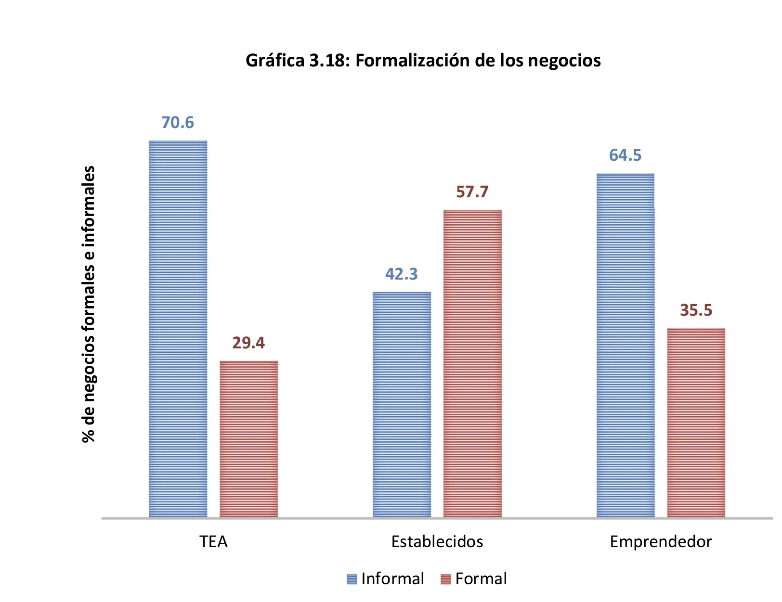
Fuente: GEM (2026)
Como se puede observar en la gráfica del grupo del 70% se puede ver que es un fenómeno recurrente entre los emprendedores y a la vez una restricción para que puedan generar oportunidades de crecimiento y escala, operar en la informalidad les dificulta ser proveedores de empresas constituidas perdiendo asi oportunidades de crecimiento, acceder a historiales crediticios,

Payments and Commerce Market Intelligence (Pcmi). (2024) en su estudio denominado: “Radiografía del comercio electrónico en Guatemala Conozca cómo compran los guatemaltecos por internet” nos menciona que solo el 35% de las empresas venden a través de internet, lo puede ser un factor de vital importancia para los nuevos emprendedores en el país, pues hay mucha menos competencia utilizando este medio digital para vender sus productos.
El 62% de los guatemaltecos utilizan el teléfono celular para realizar dichas compras y se menciona las categorías de productos más vendidos siendo alimentos y bebidas la que lidera el puesto.
En ese mismo informe se menciona que la informalidad sigue siendo una brecha grande para el crecimiento del comercio electrónico en el país. Cuando se habla de emprendimientos también se suele hablar de otras palabras como la innovación, pues estos negocios pretenden sobresalir de los demás aprovechando el impacto tecnológico pues la gran mayoría de usuarios tiene un teléfono inteligente en sus manos y por eso Peiró (2024) define la innovación como "un proceso que modifica elementos, ideas o protocolos ya existentes. cuyo objetivo es mejorarlos y crear nuevos sistemas que cubran más necesitades o lo hagan de manera más eficiente"
La innovación es un concepto que va de la mano en el ámbito empresarial, ya que innovando en este sector se pueden aportar nuevas ideas y opciones que suplan las necesidades ya existentes de los consumidores o incluso crear nuevos productos con el fin de obtener éxito en el mercado donde se encuentra.
La gran mayoría de emprendimientos surgen para satisfacer necesidades que hay en una comunidad, como lo menciona Peiró no es necesario que sea algo nuevo y novedoso, simplemente basta con mejorar lo que existe o suplir la necesidad que hay en la comunidad, los emprendedores que se dedican a la venta de alimentos preparados a través de internet saben que el alimento es una de las necesidades básicas de todo ser humano y entienden muy bien que algunos usuarios prefieren consumir alimentos que ya estén preparados. De esa necesidad se surge la idea de poder comerciar alimentos a través de internet.
Roldán, (2024) define la empresa informal como: “aquella que surge de manera espontánea entre los miembros de una organización al compartir espacios y tareas comunes.
La organización informal no se especifica en ningún tipo de documento o memorando. Esta se forma a partir de las relaciones de amistad, competencia o antagonismo entre los miembros de la organización. Se compone de comportamientos, relaciones personales y profesionales que surgen de manera dinámica a través del trabajo en equipo y la interacción social entre las personas de distintos niveles jerárquicos.”
Es importante mencionar que la gran mayoría de ingresos económicos de familias huehuetecas vienen por parte del comercio informal, y este representa un gran porcentaje de ingresos para el país, para lo cual se considera un sector bastante importante y que se debería tomar con mayor importancia.
Nicol (2024) define una empresa informal como: “negocio que se forma a partir de las relaciones de amistad, competencia o antagonismo entre los miembros de una organización.”
Muchas empresas dedicadas al comercio electrónico y las ventas por internet son emprendimientos que están en crecimiento y que aún no definen el futuro de su empresa. La gran mayoría fundados con capital propio pues él no depender de locales físicos abarata los costos de almacenamiento y evita el pago de alquileres y otros gastos fijos.
La OIT (2023) menciona que la economía informal: “se define como el conjunto de unidades económicas que son productoras de bienes y servicios principalmente destinados al mercado para generar ingresos y beneficios y que no están formalmente reconocidas por las autoridades gubernamentales como productores de mercado distintos y, por lo tanto, no están cubiertas por sistemas formales.”
Y también menciona que la economía formal representa más del sesenta por ciento de la actividad económica mundial.
Entendemos entonces que la economía informal es tomada como “normal” pues la cantidad de empresas que trabajan bajo esta norma son demasiadas y que ya sea por temor o por creer que sus negocios no podrán prosperar no formalizan su situación actual.
Fernández (2023) menciona que los emprendedores dedicados a la venta a través de internet deben esforzarse un poco más y ofrecer a sus clientes modelos de compra rápidos y efectivos además de transparencia esto con el objetivo de incrementar las ventas, además de adaptarse a las nuevas tecnologías que hay y aprovechar la automatización que tiene la inteligencia artificial integrada en las redes
La Oficina Económica y Comercial de la Embajada de España en Guatemala (2022) en su informe titulado: “Informe e-País: El comercio electrónico en Guatemala diciembre de 2022” menciona que al rededor del cincuenta por ciento de los guatemaltecos poseen acceso a internet y que la red social favorita de los guatemaltecos es Facebook y que el país facturó $1.824 millones solo en comercio electrónico. Lo que supone un aumento en las cifras del 26% comparado con años anteriores y como ejemplo podemos colocar el año prepandemia en los que solo se facturaron $1,007 millones, se prevé que para este año 2025 se facturen alrededor de $3523 millones
Es evidente el aumento de la tecnología en el país y lo que supone para los pequeños emprendedores que están iniciando sus proyectos, además es importante resaltar que las compras a través de mercados digitales como el Marketplace de Facebook están en auge y la mayoría de las compras que realizan los guatemaltecos provienen del uso del teléfono celular, mientras más guatemaltecos obtienen acceso a internet y dispositivos electrónicos, más oportunidades tendrán los emprendedores de vender sus alimentos a través de estas distintas plataformas.
Inicialmente, es importante mencionar el decreto 20-2018 (2019) de la Ley de Fortalecimiento al Emprendimiento, en uno de sus objetivos específicos menciona que: “Fomentar la cultura emprendedora en los ciudadanos, para estimular la creación de empresas éticas y sostenibles, que contribuyan al crecimiento y desarrollo de Guatemala.” Y en su artículo número cuatro, numeral cinco establece que: “Promover el desarrollo de la cadena de financiamiento a los emprendedores, con mecanismos e instrumentos ágiles, dinámicos e innovadores, acordes a las distintas fases del emprendimiento.” (Art 4, numeral 5)
Lo mencionado por el decreto 20-2018 es importante para el emprendedor porque en el objetivo se especifica la creación de empresas éticas y sostenibles, aclarando que las empresas deben de estar dentro de las normas legales para poder funcionar. Además, en otro de sus objetivos menciona que la ley pretende con esto formalizar los emprendimientos para poder obtener garantías que les permitan acceder a financiamientos a través de mecanismos e instrumentos que faciliten su acceso.
El Ministerio de Economía en su acuerdo Gubernativo 211-2015 (2015) define las empresas por su capacidad de producción y trabajadores siendo estas clasificadas por tipo de empresa, número de trabajadores y venta anual según salarios mínimos.
Para microempresas se tiene un número de trabajadores de uno a diez trabajadores con una venta anual en salarios que varía entre uno y ciento noventa.
Para empresas pequeñas se tiene un número de trabajadores de once a ochenta trabajadores con una venta anual en salarios mínimos que varía entre los ciento uno a tres mil setecientos.
Para empresas medianas se tiene un número de trabajadores de ochenta y uno a doscientos trabajadores con una venta anual en salarios mínimos de tres mil setecientos uno a quince mil cuatrocientos.
Teniendo en cuenta que los empresarios que aún no están inscritos son jóvenes en su mayoría, y que trabajan desde casa el número de colaboradores no excedería de los diez. Lo que reduce la búsqueda de negocios no inscritos.

Marco teórico

Empresa.
A continuación, se hace referencia a conceptos y definiciones de diversos autores relacionados a la empresa, los tipos de empresa, los aspectos legales de las empresas y el e-commerce o comercio electrónico.
- Que es una empresa.
Para Pérez Antón (2024) “una empresa es una organización formada por un grupo coordinado de recursos humanos, materiales, inmateriales y financieros dedicados a realizar actividades industriales, comerciales o prestación de servicios que cubren una necesidad a cambio de la obtención de un beneficio (página 90).
Existen cinco categorías principales en las que se pueden agrupar las empresas.
En la figura uno se puede apreciar las cinco categorías principales de empresas que describe Antón
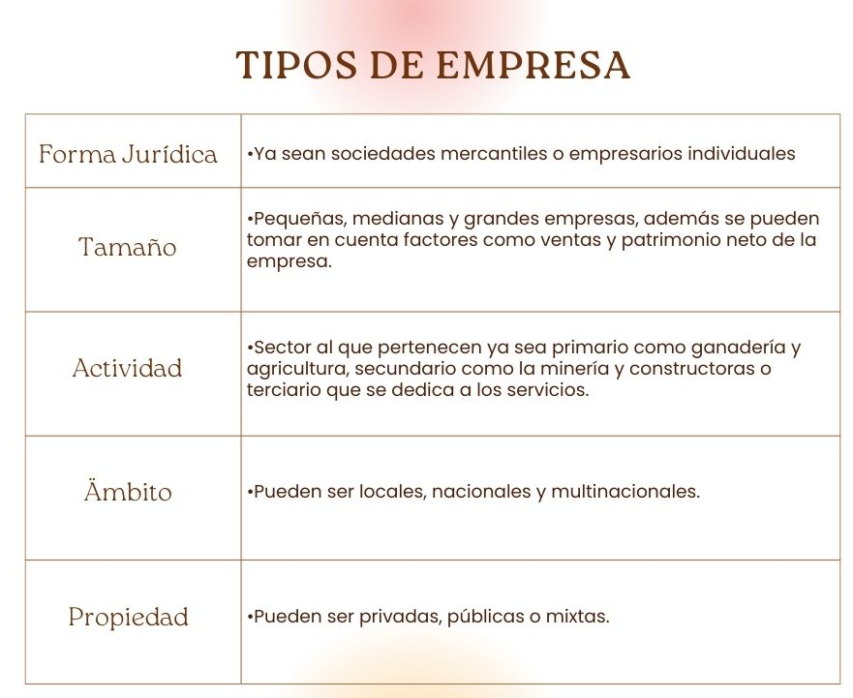
Figura 1 Tipos de empresas.
Fuente: Elaboración propia basada en Antón 2026.
Como se puede observar en la figura uno, las cinco formas de clasificar una empresa varían, siendo estas por tamaño (pequeñas, medianas y grandes), por actividad económica (sector primario, secundario y terciario) en su ámbito local (local, nacional y multinacional), por propiedad (privada, pública o mixta) y por forma jurídica (sociedades mercantiles, o empresas individuales) siendo una clasificación que ayuda a entender cómo se organizan en el entorno económico.
- Clasificación de las empresas según el ministerio de economía:
Además de la clasificación por actividad económica existe otra categoría de clasificación de empresas que lleva como objetivo segmentar de mejor manera las empresas por eso el Ministerio de Economía en su acuerdo Gubernativo 211-2015 (2015) define las empresas por su capacidad de producción y trabajadores siendo estas mostradas en las siguientes tablas.
Figura 2
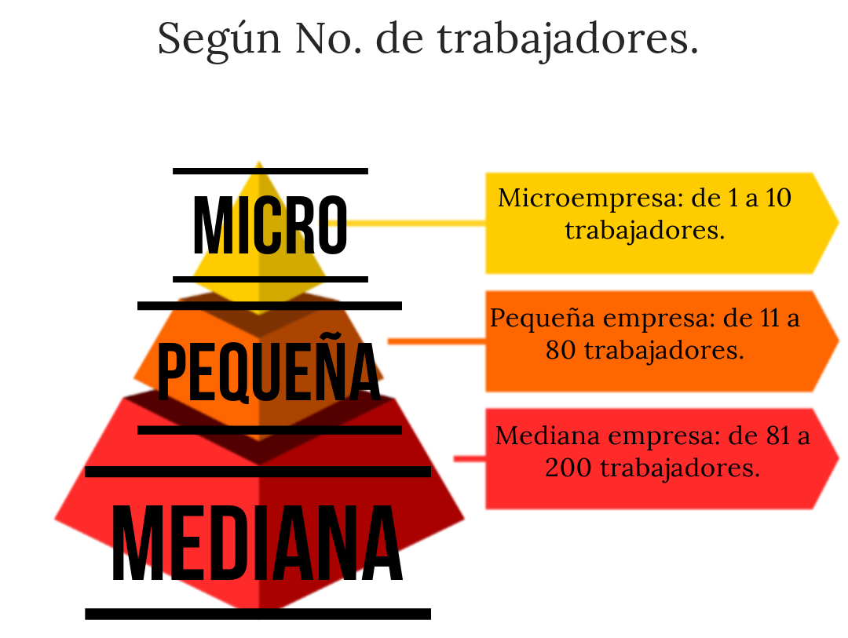
Clasificación de las empresas según el tipo: y número de trabajadores:
fuente: elaboración propia basada en: Informe Mipyme (2026)
la figura dos presenta una ilustración de como se distribuyen o segmentan las empresas en función del número de trabajadores que poseen, microempresas que abarcan de uno a diez trabajadores, las pequeñas empresas que van desde los once a los ochenta trabajadores y las medianas empresas que van desde los ochenta y un trabajadores hasta los doscientos, es importante resaltar para este estudio la clasificación ya que permite a los emprendedores identificar con mayor claridad el rubro al que pertenecen dando un mejor contexto de su situación dentro del entorno local al que pertenecen.
Figura 3
Por salario mínimo anual
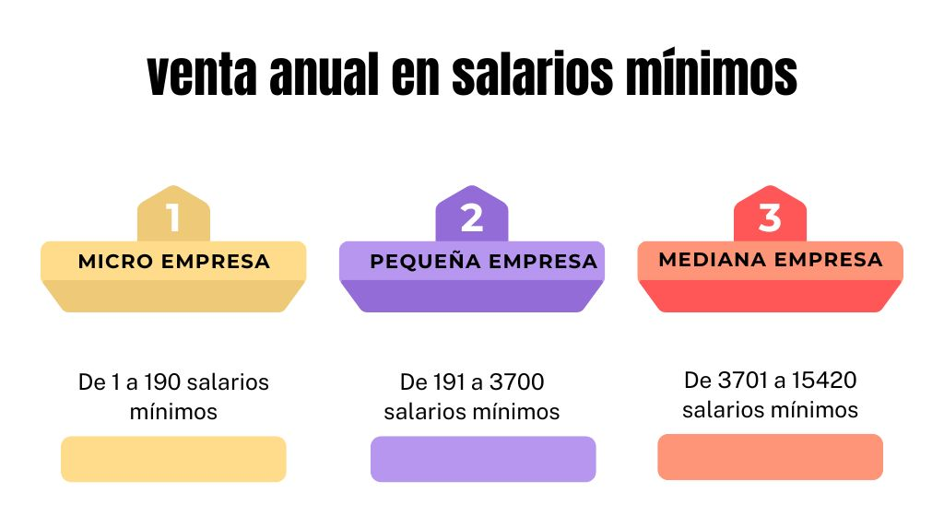
fuente: elaboración propia basada en: Lopez C. (2026)
La Figura 3 clasifica las empresas según su venta anual expresada en salarios mínimos: microempresa (1–190 SM), pequeña empresa (191–3,700 SM) y mediana empresa (3,701–15,420 SM). Esta escala permite ubicar cada negocio por su nivel de facturación anual.

- Empresa informal.
Para muchos ciudadanos es normal escuchar palabras como: comercio informal, empresa informal y negocios de la calle. Que son maneras en las que coloquialmente se le conocen a las empresas que realizan trabajos para sustento económico y que por lo regular no están inscritas ante la Super intendencia de administración tributaria y el registro Mercantil por eso Soriano Balderas (2025) en su estudio titulado: “El trabajo digno: un desafío jurídico para los trabajadores en la economía informal define la economía informal como “una amplia gama de actividades económicas, que van desde vendedores ambulantes y trabajadores domésticos hasta profesionales y pequeñas empresas no registradas; Se refiere a un sector laboral que opera fuera de las regulaciones gubernamentales y jurídicas, y no se encuentra sujeta a los mismos estándares y protecciones que el trabajo formal. Los trabajadores informales no suelen tener contratos laborales formales y, en muchos casos, carecen de seguridad social, beneficios laborales y protecciones legales adecuadas.
Por otra parte, la OIT (2020) define las empresas informales como unidades económicas que operan sin estar registradas de manera oficial ante las instituciones gubernamentales correspondientes, evadiendo entre muchas cosas obligaciones fiscales, laborales y de regulación además de no cumplir con las normas legales que las leyes de cada país establecen por lo que no contribuyen al sistema tributario y carecen de protección para sus trabajadores.
Por su parte la Euroinnova International Online Education (2024) enfoca el concepto desde un punto de vista cultural sobre lo estructural no tomando en cuenta su tamaño, sector o tipo de actividad comercial que desarrolle, también menciona que esta surge de manera espontánea y no está registrada en un documento legal,
Lo que la OIT menciona lo hace desde el punto de vista más técnico y formal, dándonos a entender la que el concepto de “informal” representa un grave problema para la sociedad económica de un país. Además de enfocarlo exclusivamente en el hecho de no contar con la documentación legal necesaria para realizar las actividades económicas de manera correcta, y la Euroinnova international online educación lo hace desde el enfoque cultural antes que lo estructural demostrando que en la cultura organizacional de estas empresas está el concepto arraigado no importando a que se dediquen,
Euroinnova International Online Education menciona algunas características que distinguen la empresa formal y la informal desde el ámbito cultural de las empresas siendo estas expuestas en la siguiente tabla.
Figura 4
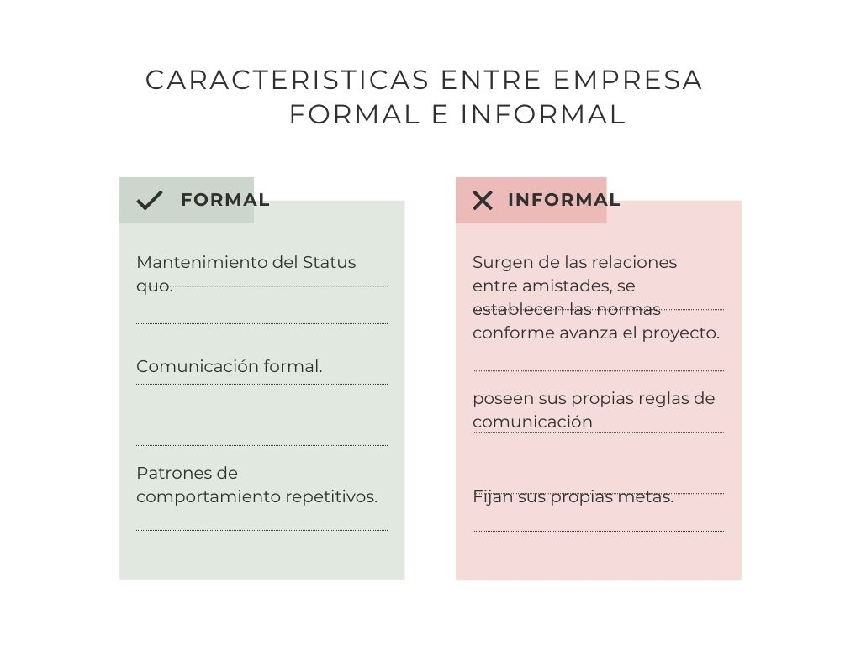
Características entres empresa formal e informal
Fuente: Elaboración propia basada en Euroinnova International Online Education (2025).
Ampliando de manera breve los conceptos descritos en la anterior tabla podemos concluir lo siguiente:
Para la empresa formal:
- Mantenimiento del estatus quo: Este concepto se refiere a que los miembros de una empresa siguen rigurosamente las normas y directrices que fueron establecidas desde la fundación de la organización. Esto implica que las actividades y comportamientos de los empleados se alinean con lo dictado en el manual de funciones y el organigrama oficial de la empresa. Al adherirse estrictamente a estas reglas y procedimientos, la empresa mantiene la continuidad y coherencia en sus operaciones, asegurando que las prácticas establecidas se perpetúen a lo largo del tiempo. Aunque este enfoque puede proporcionar estabilidad y previsibilidad, también puede limitar la capacidad de la empresa para adaptarse a cambios y nuevas oportunidades en su entorno.
- Comunicación formal: Este término se refiere a la práctica de llevar a cabo todos los procesos de comunicación dentro de una empresa de manera estructurada y oficial. Los miembros de la organización deben seguir los lineamientos y procedimientos establecidos en los manuales de descripción de puestos, normas, reglamentos y procedimientos formales registrados. Esto asegura que la información fluya de manera ordenada y coherente, respetando las jerarquías y canales oficiales de la empresa. La comunicación formal es esencial para mantener la transparencia, la responsabilidad y la eficiencia en la toma de decisiones y en la ejecución de tareas.
- Patrones de comportamiento repetitivos: Patrones de comportamiento repetitivos: En una organización o empresa, los miembros tienden a adoptar y mantener las actitudes y comportamientos que los fundadores y líderes han inculcado. Esto significa que las personas dentro de la empresa asumen de manera natural los hábitos y valores que se establecieron desde el inicio, integrándolos en su comportamiento diario. Estos patrones no solo definen cómo se realizan las tareas y se toman las decisiones, sino que también moldean la cultura organizacional en su conjunto. Además, estos comportamientos repetitivos crean una coherencia en la forma en que la empresa opera, asegurando que todos los miembros estén alineados con los objetivos y métodos establecidos por los líderes.
Para la empresa informal:
- surgen de las relaciones entre amistades: Las empresas informales a menudo nacen de relaciones amistosas entre los miembros del equipo o los fundadores. A medida que el proyecto avanza, se van estableciendo las normas de funcionamiento de manera progresiva. Este proceso es el resultado de las interacciones sociales y laborales diarias, donde las reglas y comportamientos se forman y adaptan en función del crecimiento y las necesidades de la empresa.
- poseen sus propias reglas de comunicación: Las empresas informales desarrollan sus propias reglas de comunicación para la transmisión de mensajes entre colaboradores y superiores. Estas normas son creadas y ajustadas de manera orgánica a medida que la empresa crece, adaptándose a las funciones y roles de cada miembro. La comunicación fluida y ajustada a los objetivos laborales es clave para el funcionamiento diario y el logro de metas.
- Fijan sus propias metas En las empresas informales, tanto empleados como jefes fijan las metas de manera interna y a menudo de forma improvisada, basándose en la experiencia y el trabajo diario. Estas metas, en muchos casos, no se establecen utilizando métodos estadísticos o matemáticos formales, lo que puede dificultar la medición precisa del crecimiento y desarrollo de la empresa. Sin embargo, estas metas reflejan las aspiraciones y objetivos laborales inmediatos de la organización.
Edenred (2025) define una empresa formal como aquella empresa que opera en el marco de lo legal y cumple con todas las normativas establecidas por las autoridades pertinentes, lo que quiere decir que están debidamente inscritas antes los entes reguladores de cada país, en el caso de Guatemala tendrían que estar supervisadas bajo la Superintendencia de Administración Tributaria, el Registro Mercantil y que poseen los documentos legales para poder llevar a cabo sus actividades no importando a que se dediquen.
Asimismo, también define que es una empresa informal: siendo esta la que se caracteriza por operar fuera del marco legal que establecen las autoridades y gobierno, en otras palabras, no están reguladas ni cumplen con las obligaciones laborales y fiscales para poder operar, surgen como medida para obtener ingresos rápidos y evitar los costos que se asocian con la formalización
El término "informal" es un poco complejo, ya que engloba una amplia gama de actividades bajo un solo término. La interpretación de este concepto varía dependiendo del autor y puede ser subjetiva o intencionalmente ambigua. En el contexto de esta tesis, se define como aquellos emprendimientos que no cumplen con los requisitos legales necesarios para operar formalmente en el país. Estos negocios operan al margen de la legalidad, evadiendo regulaciones, impuestos y normativas que rigen a las empresas formales. Apegándose más al concepto que la OIT define y que refleja la situación actual de los emprendedores en este estudio.
Teniendo en cuenta que la economía informal es alta en el departamento podemos destacar las diferencias entre empresas formales e informales expuestas en la tabla dos.
Edenred (2025) en su artículo denominado: Diferencias entre una empresa formal vs, empresa informal menciona que de todas las empresas que existen en el mercado laboral no todas operan con las mismas condiciones, normas y que se deben aprender a reconocer las diferencias que existen entre las empresas formalizadas y las que aún trabajan en el ámbito informal.
Hace especial énfasis en el daño que sufren las empresas que operan en el ámbito de la informalidad denegando entre muchas otras cosas el crecimiento de estas y el acceder a créditos para financiarse sin dejar de lado el incumplir de las leyes fiscales y laborales, además de los derechos de los empleados y la estabilidad de los trabajadores afectando el desarrollo de los negocios.
Las siguientes diferencias se pueden observar en las siguientes tablas y su posterior ampliación de términos y profundización más adelante destacando las principales ventajas, desventajas y características de cada una y como estas afectan el desarrollo económico de un país.
Figura 5
Características de una empresa formal.
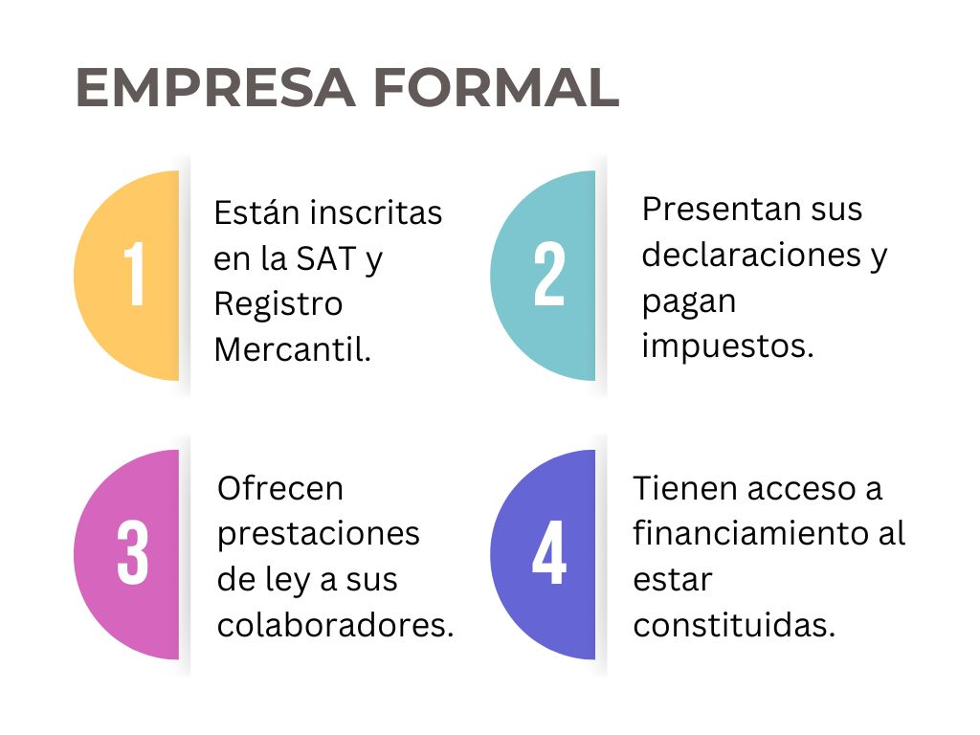
Fuente: Elaboración propia basada en Edenred (2026)
- Están inscritas en la SAT Y Registro Mercantil: Las empresas cuentan con un acta constitutiva y están debidamente registradas tanto en el Registro Mercantil como en la Superintendencia de Administración Tributaria (SAT). Esto garantiza que cumplen con todas las normativas legales y fiscales requeridas para operar formalmente en el mercado.
- Presentan sus declaraciones y pagan sus impuestos: Las empresas presentan tanto sus declaraciones anuales como mensuales, cumpliendo rigurosamente con las obligaciones fiscales. Además, pagan los impuestos correspondientes, tales como el Impuesto al Valor Agregado (IVA) y el Impuesto Sobre la Renta (ISR). También emiten facturas a través del sistema de Facturación Electrónica en Línea (FEL), asegurando la transparencia y legalidad en todas sus operaciones financieras.
- Ofrecen prestaciones de ley a sus colaboradores: Las empresas ofrecen prestaciones de ley a sus colaboradores, incluyendo el Instituto Guatemalteco de Seguridad Social (IGSS), vacaciones, aguinaldo y bono 14, entre otros beneficios legales. Estas prestaciones aseguran el bienestar y la seguridad de los empleados, promoviendo un ambiente laboral saludable y justo.
- Tienen acceso a financiamiento al estar inscritas: Al estar constituidas en la legalidad, las empresas tienen mayor facilidad para obtener créditos y apoyos del gobierno. En Guatemala, esto incluye la posibilidad de acceder a financiamiento a través de instituciones financieras como el Banco Industrial, el Banco G&T Continental, el Banco de Desarrollo Rural (Banrural) y diversas cooperativas de ahorro y crédito. Estas entidades ofrecen diversos productos y servicios financieros que facilitan el crecimiento y desarrollo de las empresas, promoviendo así un entorno económico más dinámico y formal lo que sería muy diferente de no estar debidamente registradas.

Figura 6
Características de una empresa Informal:
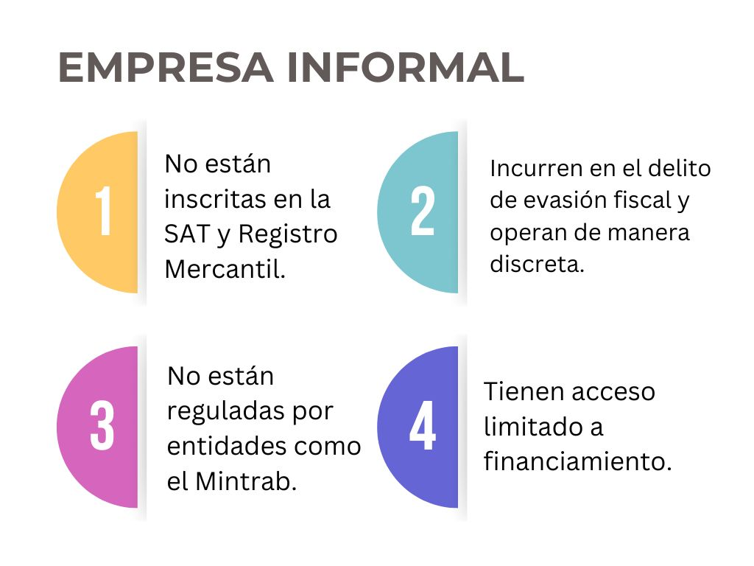Fuente: Elaboración propia basada en Edenred (2026).
- Ausencia de Registro: Estas empresas no están inscritas ante la Superintendencia de Administración Tributaria (SAT) ni poseen los permisos necesarios para operar de manera legal. Como resultado, sus operaciones son informales y no se benefician de la legalidad.
- Evasión Fiscal: Al no estar registradas, estas empresas evitan el pago de impuestos obligatorios como el Impuesto al Valor Agregado (IVA) y el Impuesto Sobre la Renta (ISR). Tampoco emiten facturas, lo que dificulta la transparencia financiera.
- Falta de Regulación Laboral: No proporcionan a sus empleados las prestaciones legales obligatorias, como el Instituto Guatemalteco de Seguridad Social (IGSS), vacaciones, aguinaldo y bono 14. Esto resulta en condiciones laborales precarias y sin garantías para los trabajadores, además de no ser reguladas por instituciones como el ministerio de trabajo (Mintrab).
- Operaciones Discretas: Estas empresas suelen operar en pequeños locales o en mercados locales, tratando de evitar la supervisión de las autoridades gubernamentales para no ser detectadas.
- Acceso Limitado a Financiamiento: Debido a la falta de registro y formalización, estas empresas no pueden acceder a créditos formales ni a ayudas gubernamentales ofrecidas por instituciones financieras en Guatemala, como el Banco Industrial, el Banco G&T Continental, Banrural y cooperativas de ahorro y crédito. Esto limita su capacidad de crecimiento y desarrollo.
Se pueden distinguir dos grandes diferencias entre una empresa formal y una informal siendo estas la reputación y la confianza y el crecimiento y estabilidad, ambas ampliadas a continuación:
- Reputación y confianza: una empresa debidamente formalizada es capaz de generar confianza entre sus clientes además de los proveedores y también sus socios comerciales esto gracias a la capacidad de transparencia que poseen además de apegarse a las normas establecidas.
- Por su parte las empresas no formalizadas, son vistas con ojos de desprecio en algunos casos lo que dificulta la creación de alianzas con socios potenciales y clientes. Asimismo, frenar la fidelización con los clientes.
- Crecimiento y posibilidad de escalar: estar inscritos les da acceso a recursos que permiten su escalabilidad esto mediante la planificación y ejecución de estrategias de crecimiento a largo plazo que pueden llevarlos a nuevos mercados de una manera más fácil.
- En contraste con lo arriba descrito las empresas informales, al carecer de estructura y recursos tienen que enfrentarse a mayores barreras para poder escalar su negocio, pues al no cumplir con los requisitos legales de ley, no pueden competir con la oferta de otras empresas y ser vistos como clientes reales.

Base legal para inscripción de empresas.
  - Ante el Registro Mercantil
Figura 7
Inscripción de comerciante individual y empresa mercantil individual o sociedad.
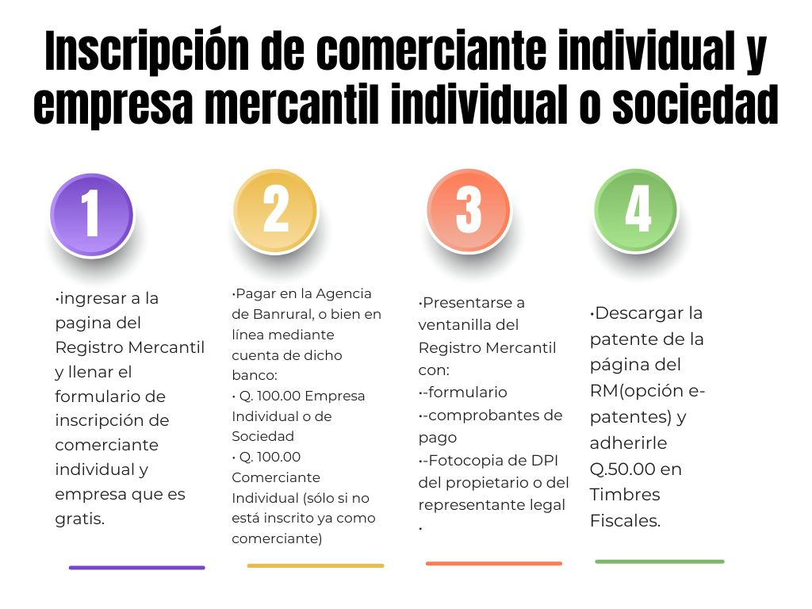Fuente: Elaboración propia basada en Registro Mercantil (2026)
La eficacia de la tecnología hace posible que algunas transacciones relacionadas con la inscripción de las empresas al registro mercantil puedan hacerse por la aplicación móvil del banco mencionado en la figura, lo cual hace aún más fácil que se pueda realizar el proceso de inscripción para una empresa en el registro mercantil ya sea como sociedad anónima o sociedad de emprendimiento. La asesoría en la oficina es confiable ya que los datos obtenidos fueron consultados directamente en oficinas del Registro Mercantil jurisdicción Huehuetenango.
    - Sociedades de emprendimiento.
FIGURA 8
Inscripción de sociedades de emprendimiento ante el registro mercantil
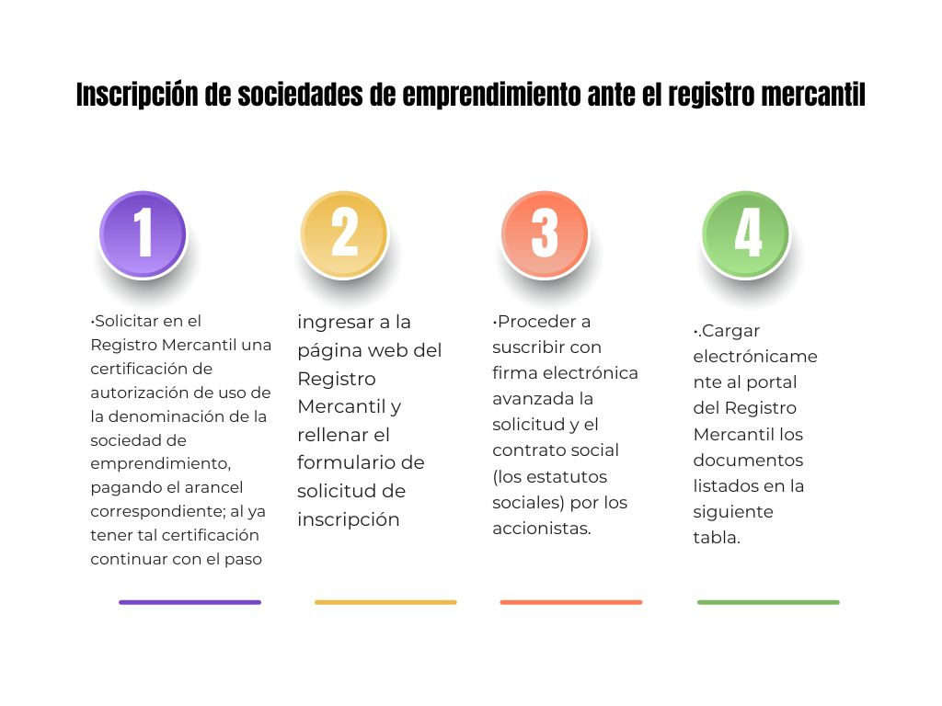
Fuente: Elaboración propia basada en MINECO (2026)
Los requisitos necesarios para la gestión no suponen un gran problema para los emprendedores que están acostumbrados a la tecnología y que la diligencia sea a través de la web facilita mucho que se puedan realizar dichos tramites, incluso algunos se pueden adjuntar desde el dispositivo móvil.

Figura 9
Inscripción de sociedades de emprendimiento ante el registro mercantil
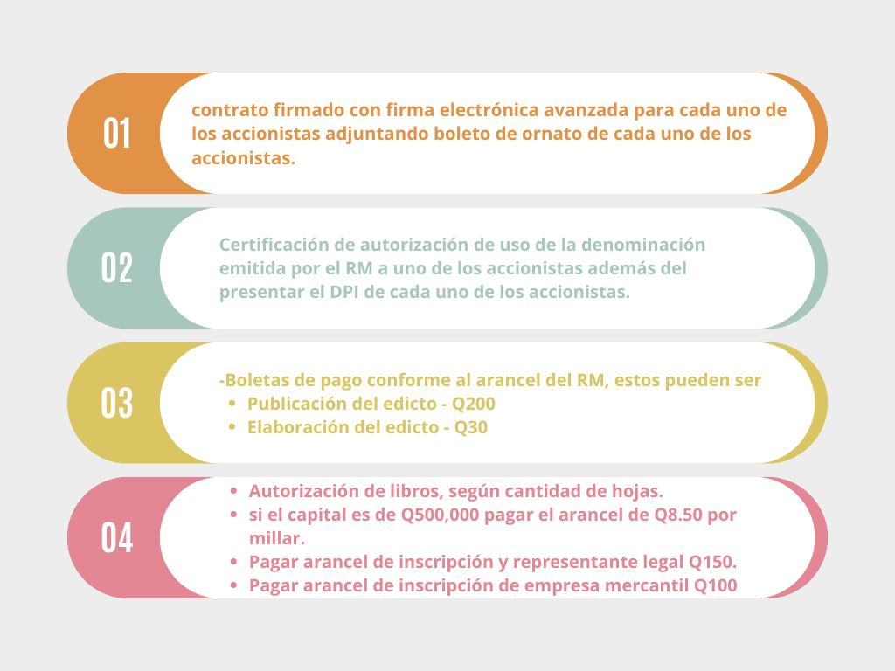Fuente: Elaboración propia basada en MINECO (2026)
Si bien la grafica expone algunos pagos que deben de realizarse para poder seguir con las gestiones necesarias para formalizar un negocio no son montos que se consideren altos para los beneficios que se pueden obtener a la hora de formalizar un negocio. Si bien se expone en la grafica la existencia de “varios accionistas” no está de más mencionar que todo el tramite puede ser realizado por una sola persona, en este caso el emprendedor.

    - Ante la Superintendencia de Administración tributaria (SAT)
- Requisitos para sociedades de emprendimiento en la SAT:
Figura 10
Inscripción de sociedad de emprendimiento en la SAT
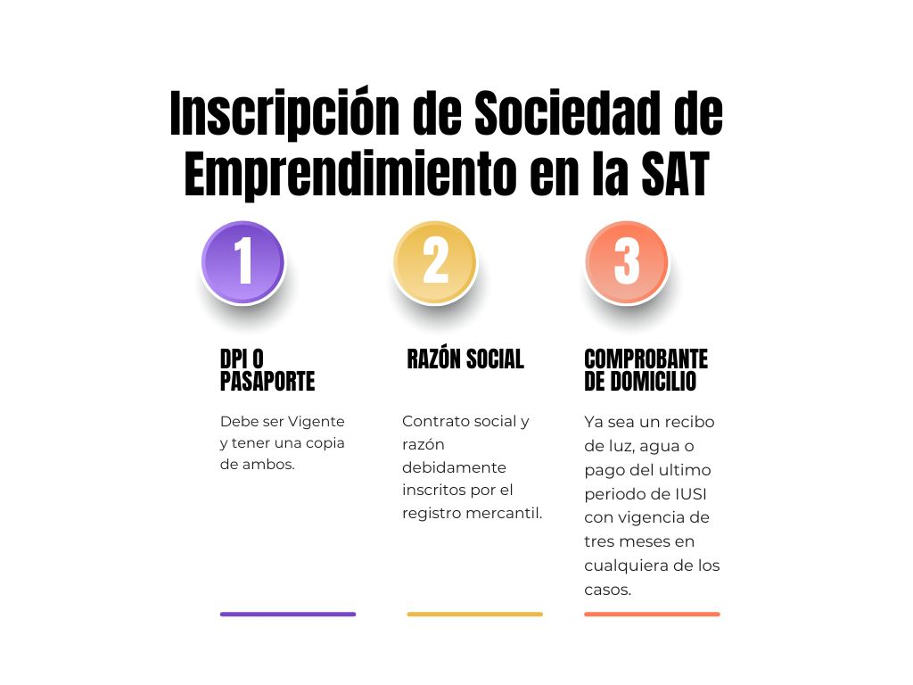
Fuente: Elaboración propia basada en SAT (2026)
Para poder inscribir sociedades de emprendimiento ante la SAT no se deben presentar muchos documentos, solamente adjuntar a la solicitud los que previamente entregó el registro mercantil y adjuntar los demás que son de fácil acceso.

    - Lista de pasos a seguir para incribir la sociedad de emprendimiento ante la SAT
Figura 11
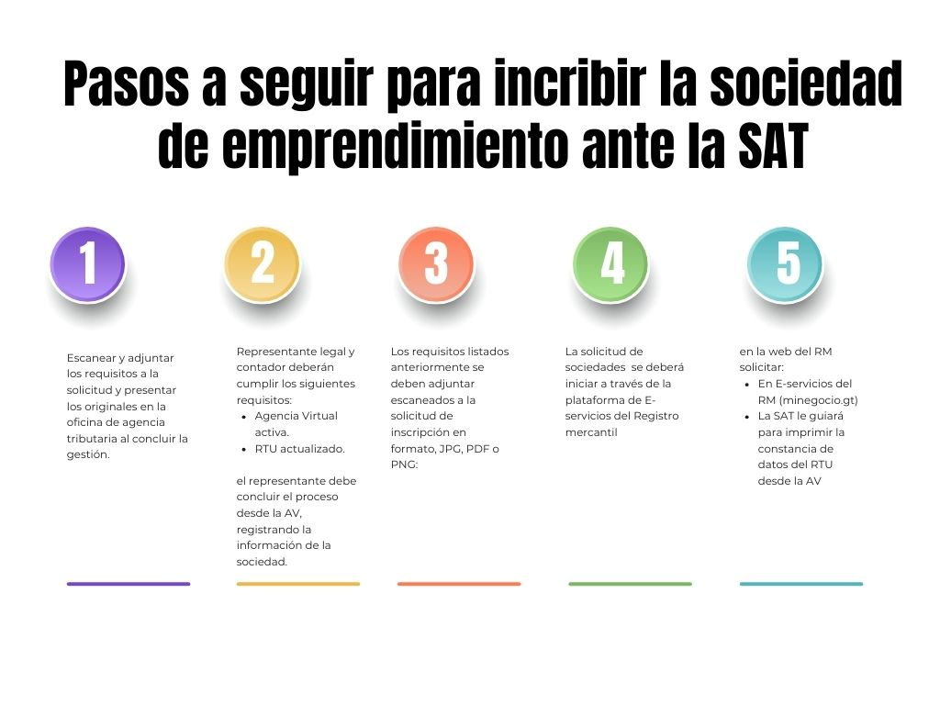
Pasos a seguir para inscribir la sociedad de emprendimiento ante la SAT

Fuente: Elaboración propia basada en SAT (2026)
Una vez presentados los documentos, el contador y representante legal deben actualizar sus datos como el RTU y habilitar su Agencia Virtual de SAT, dicho paso es crucial para poder continuar con el proceso pues todo se debe realizar dentro de la agencia y posteriormente en la web del RM específicamente la sección titulada minegocio.gt a través de e-portal del registro mercantil con usuario y contraseña.
  - Sanciones y Multas.
La ley del código de comercio de Guatemala (s/f) establece en su artículo 356 Sanción Pecuniaria que: “Sin perjuicio de las demás sanciones que establece este Código, la falta de inscripción y el incumplimiento de cualquiera de las obligaciones que establece el mismo para los comerciantes, se sancionará con multa de veinticinco a mil Quetzales, la cual será impuesta por el registrador.”
Asimismo, el código tributario (s/f) establece en su artículo 94 numeral 14 que “Realizar, sin estar inscrito, actividades para las cuales las normas tributarias, hayan establecido la obligación de estar previamente inscrito en los registros habilitados por la Administración Tributaria. SANCIÓN: Multa de diez mil quetzales (Q.10,000.00).”

E-commerce
- E-commerce o comercio electrónico
Carvajal Vera (2024) quien cita a la Cámara de Innovación y Tecnología Ecuatoriana (CITEC) (2023) define el e-commerce como: “la comercialización de productos o servicios a través de internet, Esta dinámica habilita la compra y venta de productos y servicios sin un espacio físico para dicho intercambio: una persona puede realizar la compra de un artefacto desde la comodidad de su casa y recibirla al cabo de algunos días gracias a los servicios de Courier, o adquirir un servicio de manera completamente remota” (p.25)
A su vez Luque D. (2023) define el e-commerce como: el e-commerce, también conocido por la comunidad hispanohablante como comercio electrónico, se define conceptualmente como el proceso de compra y venta de bienes y servicios a través de medios electrónicos, principalmente en la red de internet” (p.5)
Por otro lado, Inácio (2024), define el concepto de comercio electrónico como: El comercio electrónico, que también es conocido como e-commerce, es la compra o venta de productos y servicios a través de medios electrónicos, tales como Internet.
Las definiciones de Carvajal vera, Luque D, e Inácio coinciden en que es la compra y venta de productos y servicios a través de internet, pese a tener ligeras diferencias en sus definiciones como que Carvajal a través del CITEC menciona que la experiencia del usuario puede ser más dinámica al excluir un espacio físico y que ofrece la comodidad de pedir desde el hogar, por su parte Luque destaca el proceso de comercialización a través de medios electrónicos reforzando la idea de que pueden ser bienes y servicios. Inácio por otro lado enfoca el termino a la venta exclusiva de productos y servicios a través de medios electrónicos exclusivamente.
En conjuntos las tres definiciones se complementan y explican mejor la funcionalidad de la experiencia del e-commerce.

- Modelos de e-commerce
Inácio (2024), quien habla sobre comercio electrónico hace mención sobre los modelos de comercio electrónico más populares. Para estudios de esta tesis solamente se tomará en cuenta el modelo de comercio electrónico basado en B2C (Business to Consumer) ya que la muestra utilizada se dedica a vender alimentos preparados a clientes individuales, no a empresas o instituciones.
Definiendo el B2C como el tipo de comercio electrónico donde se relacionan empresas y consumidores.
Por otro lado, Laudon (2024), da una definición más apegada al concepto del comercio electrónico mencionando que: El comercio electrónico de negocio a consumidor (B2C), en el que los negocios en línea buscan llegar a los consumidores individuales, este es el tipo más conocido y familiar del comercio electrónico.
Priorizando que los negocios buscan llegar a los consumidores a través de plataformas en línea, se puede entender entonces que se pueden utilizar plataformas como Facebook, o el Marketplace.
- Beneficios del e-commerce o comercio electrónico.
Inácio (2024), Menciona las principales ventajas del comercio electrónico para los consumidores, a continuación, se muestra una tabla con las principales ventajas del comercio electrónico o comercio electrónico.
Figura 12
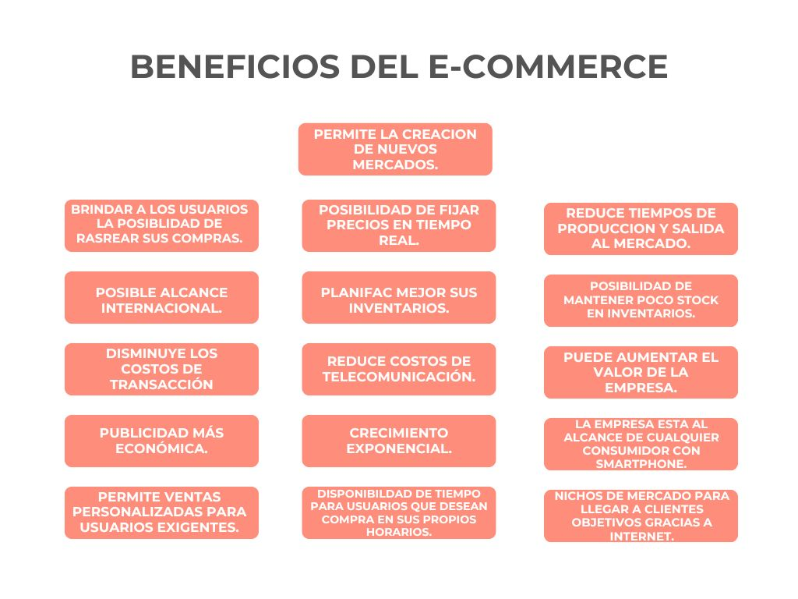
Beneficios del e-commerce o comercio electrónico.
Fuente: elaboración propia basada en: Inácio (2026).

Para las empresas de Huehuetenango que aun no han formalizado sus negocios adoptar prácticas de e-commerce trae beneficios que solo se pueden conseguir mediante la formalización, estos beneficios permiten la creación de nuevos mercados formales y segmentados, que a su vez reducen los costos de transacción y telecomunicación gracias a las plataformas digitales, también se mejora la planificación de inventarios con datos en línea disponibles en cualquier momento, todo esto incrementando la confianza de los clientes mediante la capacidad de poder rastrear sus pedidos además de cumplir con las obligaciones fiscales, pueden acceder a financiamientos y programas de educación administrativa y el impulso al comercio electrónico creando una relación con sus clientes mas sostenible y transparente.
Dispositivos electrónicos que permiten cerrar ventas entre compradores y vendedores hacen que las ventas sean mucho más orgánicas y permitan a los usuarios comprar más sabiendo que es mucho más fácil que acudir a una tienda física, si bien la atención no puede ser la más humana posible, sí que permite comprar más rápido, y para los empresarios es una buena ventaja porque permite cerrar ventas más rápido. Todo dependerá de cómo gestione y organice sus pedidos para no tener atrasos.

PLANTEAMIENTO DEL PROBLEMA
El comercio informal es parte de la vida cotidiana de los guatemaltecos, y por ello es una parte fundamental para la población guatemalteca, tan solo en 2022 la economía informal representaba aproximadamente el 71.1% y solamente el 28.9% representa el sector formal.
A raíz del paro económico sufrido por el país durante la cuarentena muchas personas optaron por realizar actividades económicas que beneficien a su economía, pero desafortunadamente, el miedo, las inseguridades y en algunos casos la ignorancia no les permite llevar a cabo los procesos adecuados para poder formalizar sus negocios y evitar así la desaparición de una idea de negocio que pueda funcionar. El auge y facilidad de poder comunicar ideas a través de internet, la cómoda interfaz de las redes sociales para poder expresar ideas o productos hizo de los emprendimientos informales una buena herramienta para poder vender sus productos, específicamente cuando hablamos de productos alimenticios preparados. Para que los empresarios informales puedan tener un mejor control de sus negocios, sus ingresos y poder obtener beneficios como acceso a créditos y mejores relaciones con otras empresas es importante que puedan iniciar con el proceso de formalización de sus empresas y estar inscritos ante la Superintendencia de Administración Tributaria (SAT) y en el Registro Mercantil (RM). Es importante comunicar que al estar sus empresas reguladas pueden obtener mejores beneficios que permitan hacer crecer sus negocios.
Formalizar un negocio puede ser una gran oportunidad para los nuevos empresarios pues estos pueden tener beneficios exclusivos que no podrían conseguir si no están formalmente inscritos.
Durante los últimos años después de la pandemia del coronavirus se ha visto un incremento de nuevos emprendimientos que se dedican a vender sus alimentos a través de internet, ofreciendo alimentos preparados y con entrega a domicilio. Dichos emprendimientos carecen de formación legal y al tratarse de jóvenes emprendedores en su mayoría, desconocen los procesos legales que se deben realizar para poder inscribir un negocio antes las entidades ya mencionadas.
Si dichos emprendimientos no llegaran a concretar la formalización de sus negocios habría muchas consecuencias negativas. Principiando por la razón más simple, que al no ser tomados en serio con el tiempo pueden desaparecer.
Al no poder efectuar facturas los empresarios podrían perder potenciales clientes y grandes oportunidades de negocio además de no poder tener acceso a créditos que permitan incrementar su producción.
De este problema surge la propuesta de crear una guía que permita a los nuevos empresarios tener las ideas claras y los pasos correctos que se deben seguir para poder formalizar e inscribir sus negocios ante la SAT y RM. Dicha guía tendrá de manera detallada los pasos y requisitos necesarios para poder inscribir sus negocios, los tramites a realizar, los documentos necesarios, donde efectuar los pagos y poder decidir el régimen al que desean pertenecer, siendo los más comunes, pequeño contribuyente o poder establecerla como sociedad de emprendimiento.
Con esto se pretende disminuir el número de empresas informales que actualmente hay en el país y en el municipio de Huehuetenango. Y posteriormente asentar las bases para tener una economía más sólida en el municipio de Huehuetenango.
Por lo anteriormente descrito surge la siguiente pregunta de investigación.
¿Cuáles son los desafíos y las implicaciones de la falta de formalización y registro de los nuevos emprendimientos dedicados al e-commerce en internet?

Objetivos

Objetivo general

Proporcionar herramientas administrativas para que los emprendimientos de e-commerce, especialmente aquellos dedicados a la venta de alimentos en línea, puedan enfrentar los retos del mercado, garantizar su sostenibilidad y fortalecer su permanencia a través de la formalización y el registro empresarial.

Objetivos específicos
- Identificar el interés que los empresarios tienen para formalizar sus negocios.
- Indagar en los aspectos legales y sanciones que podrían tener en el caso de no formalizar sus negocios.
- Establecer si la innovación y la capacidad y experiencia son factores claves para el desarrollo de emprendimientos.
- Conocer los factores económicos que detienen a los empresarios e impiden inscribir sus negocios.
- Conocer como el e-commerce ha beneficiado a los nuevos empresarios.
- Identificar el interés de los emprendedores en la formalización de sus negocios dedicados a la venta de alimentos a través de internet.
- - Analizar los aspectos legales y las posibles sanciones en caso de no formalizar sus negocios.
- - Evaluar si la innovación, la capacidad y la experiencia son factores clave para el desarrollo de los emprendimientos.
- - Investigar los factores económicos que impiden a los emprendedores dedicados a la venta de alimentos a través de internet registrar sus negocios.
- - Examinar los beneficios del e-commerce para los nuevos emprendedores.

Definición de elementos de estudio

3.2. Variables
A) Formalización e inscripción de emprendimientos

3.2.1. Definición conceptual
Oficina Regional de la OIT para América Latina y el Caribe (2023) define la formalización como: el proceso mediante el cual las empresas se incorporan a la economía formal, y se enfoca en la promoción del tránsito de la economía informal a la formal
b) Definición Operacional
La formalización e inscripción son los pasos necesarios para poder establecer un negocio antes de poder ejecutar operaciones de compra y venta.
e) Definición conceptual:
Según decreto 20-2018 de la LEY DE FORTALECIMIENTO AL EMPRENDIMIENTO define emprendimiento como: “Manera de pensar y actuar orientada hacia la creación de riqueza, aprovechando las oportunidades presentes en el entorno, para satisfacer las necesidades de ingresos personales a través de la innovación de procesos y productos que generen competitividad y cuyo resultado sea la creación de valor en beneficio de la persona, la empresa, la economía nacional y la sociedad.” (artículo 5)
f) Definición Operacional.
Los emprendimientos son ideas de negocio que pueden ser exitosas si se realizan de manera adecuada con el fin de generar empleo y riquezas para el empresario. además de ser una fuente de empleo que fomente la economía de la sociedad donde se establece.

B) e-commerce
a) Definición conceptual:
Emprende pyme define e-commerce como: “El término e-commerce procede del inglés de Electronic Commerce y hace referencia al método de compraventa de productos o servicios mediante medios electrónicos y a través de dispositivos que se conectan a la red. Podemos realizar la compra a través de un ordenador, Tablet o móvil.”
b) definición operacional:
se denomina e-commerce o comercio electrónico a toda actividad lucrativa que pretende generar ingresos a través de ventas de manera exclusiva por medio de redes sociales.
C) MiPymes
a) Definición conceptual:
MINECO define las MiPymes como: “las micros, pequeñas y medianas empresas constituyen un sector de importancia especial, su aporte en la generación de empleo es de alrededor del 80%, su contribución al producto interno bruto de alrededor del 40% y su papel en el incremento de la competitividad de los territorios representan una gran oportunidad de desarrollo económico y humano.” (2018)
MINECO define la MiPymes como: “Las micro, pequeñas y medianas empresas constituyen un sector clave, contribuyendo con aproximadamente el 80% de la generación de empleo y el 40% del producto interno bruto, y representando una gran oportunidad para el desarrollo económico y humano de los territorios.” (2023)
b) Definición operacional:
se denomina MiPymes a las micro, pequeñas y medianas empresas que se sitúan en el municipio de Huehuetenango con una fuerte presencia, muchas de ellas no están formalizadas y se dedican a la venta de productos a través de internet.

Indicadores
- e-commerce
- aspectos legales
- Inscripción
- Interés
- Sanciones
- Factores económicos
- Innovación
- Capacidad y experiencia.

Alcances:
El estudio se realizará en la cabecera municipal de Huehuetenango en las principales zonas comerciales de la cuidad donde están situadas la mayoría de las empresas informales, mediante una encuesta se planea conocer qué porcentaje de estas empresas están dispuestas a formalizar sus negocios.

Limitaciones:
Se utilizarán 30 días calendario para obtener una mayor muestra de empresas que no estén inscritas que se dediquen a la venta de alimentos preparados en las principales zonas del municipio de Huehuetenango, zona 1, zona 5 y zona 8. Para obtener una mayor muestra y proceder a realizar encuestas.

Aporte
Esta investigación tiene como objetivo conocer los principales factores que tienen los empresarios de las MiPymes para no inscribirse ante la SAT o el Registro Mercantil, los problemas que pueden tener al no formalizar los negocios y las oportunidades de negocio que podrían perder por no haber formalizado su situación.
Esto sabiendo que las MiPymes son más del 90% de negocios que conforman la economía del municipio.
Elaborar una guía completa que permita a futuros empresarios, estudiantes universitarios y cualquier persona que desee fundar una empresa los requerimientos específicos para poder formalizar una empresa bajo el régimen que deseen, donde no haya desinformación o información confusa, conocer los beneficios de formalizar un negocio y las oportunidades de crecimiento que se pueden tener como beneficio. También recalcar los problemas, sanciones y dificultades que podrían tener al no estar formalizados.
Asimismo, la propuesta puede ser de utilidad para los tomadores de decisiones, y ser un referente entre las personas que deseen emprender un negocio, como apoyo técnico, financiero y administrativo.

IV. MÉTODO

4.1. Sujetos de estudio
El municipio de Huehuetenango cuenta con una gran extensión territorial de 204 km2 y se encuentra a 261 km de la ciudad de Guatemala.
Mapa 1
Municipio de Huehuetenango.
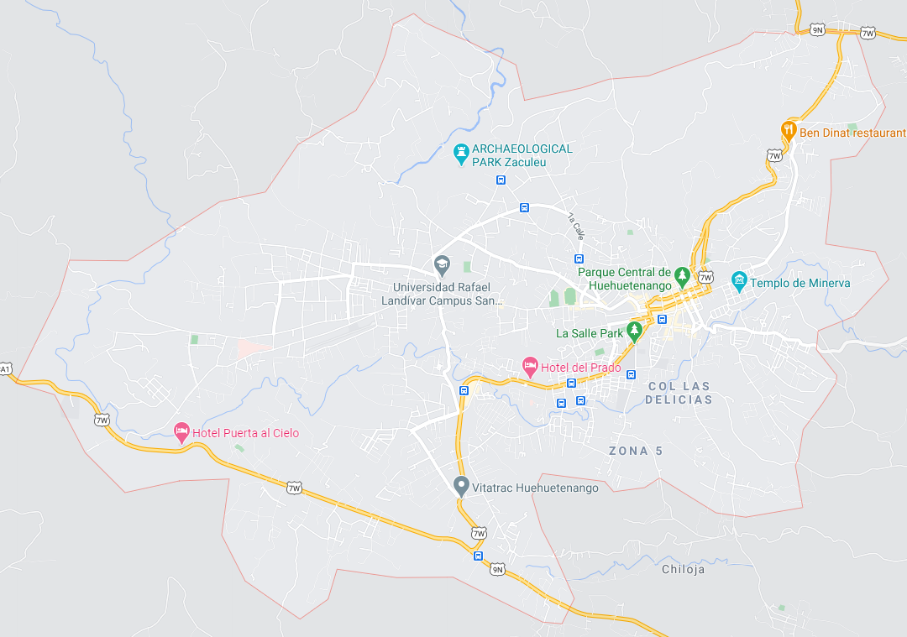

Fuente: Google maps 2025
La investigación por realizar será de doce microemprendimientos que están ubicados en el municipio de Huehuetenango. Se tomaron en cuenta los siguientes sujetos de estudio.

Sujeto 1: emprendedores o dueños de las empresas.
lo constituyen los dueños de empresas que se dedican a la venta de alimentos preparados a través de internet. Debido a que son el principal sujeto de estudio y por el cual nace este proyecto.

Sujeto 2: clientes
Lo constituyen todos aquellos usuarios que consumen productos alimenticios bajo la modalidad de compra a través de internet, al ser ellos los sujetos finales se pretende saber la opinión y los beneficios para los consumidores al momento en que estos emprendimientos formalicen sus empresas.

4.2. Población y muestra
Muestra: se tomará una muestra de doce emprendedores como muestra total porque fueron los interesados en participar en la investigación, estos son:
- Sujeto 1: emprendimiento que se dedica a la venta de helados caseros de diferentes presentaciones.
- Sujeto 2: emprendimiento dedicado a la venta de comida rápida como papas fritas, hot dogs.
- Sujeto 3: emprendimiento dedicado a la venta de pizzas personales, y familiares.
- Sujeto 4: emprendimiento dedicado a la venta de chocolate por libra.
- Sujeto 5: emprendimiento que se dedica a la venta de postres preparados como cocteles.
- Sujeto 6: emprendimiento dedicado a la producción y venta de helados caseros.
- Sujeto 7: emprendimiento aún sin nombre dedicado a la venta de chocolate artesanal.
- Sujeto 8: emprendimiento dedicado a la producción y venta de chocolate por libra, maní, haba para hacer atoles.
- Sujeto 9: emprendedor que se dedica a la venta de refacciones y “antojitos” en la zona 1 y 11 de Huehuetenango.
- Sujeto 10: emprendimiento dedicado a la venta de productos de consumo ocasional como ensaladas y frutas con limón.
- Sujeto 11: emprendimiento dedicado a la venta de postres, desayunos y almuerzos en la zona 1 de Huehuetenango.
- Sujeto 12: emprendimiento dedicado a la venta de pizzas artesanales en la zona 6 de Huehuetenango.
Se pretende que, con la investigación de campo y las entrevistas a los clientes, surjan nuevos emprendedores que aún no hayan formalizado su situación con sus empresas.

4.3. Instrumentos
Se utilizará el siguiente método que incluye preguntas abiertas y cerradas:
El cuestionario dirigido a los emprendedores que contará con un aproximado de 19 preguntas donde se pretende conocer y recolectar información sobre su tipo de negocio, su capital inicial, su motivación para crear un negocio, y las principales razones del porque no han formalizado su empresa.
El cuestionario dirigido a la población huehueteca con un aproximado de 10 preguntas que pretende conocer y recolectar información que permita entender la importancia de que los empresarios formalicen sus empresas, y como ven los consumidores a las empresas que aún no están inscritas.

4.4. Procedimiento
• Análisis para determinar un tema de relevancia para el estudio de tesis.
• selección del tema y la unidad de análisis: formalización de emprendimientos.
• realizar una investigación preliminar y elaborar el planteamiento y justificación del estudio.
• Formular la pregunta de investigación para posteriormente dar respuesta al problema identificado y los objetivos generales y específicos.
• Definir los elementos de estudio formalización e inscripción de emprendimientos emprendimiento, e-commerce, MiPymes con sus respectivos indicadores.
• Búsqueda de información sobre el tema para elaborar antecedentes, marco teórico y contextual.
• establecer el método para determinar los sujetos de estudio comprendidos por: emprendedores y e-commerce, además de identificaron los instrumentos que se utilizaran para la recopilación de datos.
• determinar el tipo de investigación a realizar: descriptiva.
• diseñar los instrumentos de recolección de información.
• realizar la investigación de campo, contactando a cada uno de los sujetos de estudio y poder obtener la información necesaria.
• obtener la información, ordenarla clasificarla y tabularla.
• interpretar los resultados.
• elaborar las conclusiones y recomendaciones.
• elaborar la de propuesta e informe final.

Diseño y metodología.
La presente investigación es de tipo descriptiva según niño (2011) se refiere a ella como: “Su propósito es describir la realidad objeto de estudio, un aspecto de ella, sus partes, sus clases, sus categorías o las relaciones que se pueden establecer entre varios objetos, con el fin de esclarecer una verdad, corroborar un enunciado o comprobar una hipótesis”.
Con la recolección de información a base de encuestas proporcionadas por Google forms para su publicación online y con la finalidad de descubrir cómo se sienten los consumidores y que ventajas y desventajas tienen al consumir productos de empresas que no están formalizadas. Además de descubrir los principales motivos que hacen que los emprendedores no formalicen sus negocios conforme a la ley.

PRESENTACIÓN DE RESULTADOS

Los resultados que aquí se exponen a continuación son el producto del trabajo de campo realizado a los diferentes emprendedores y consumidores finales que colaboraron con el estudio ubicados en la cabecera municipal de Huehuetenango.
Conforme a los instrumentos diseñados para cada sujeto de estudio los cuales están incluidos en los anexos 1 y 2 este de este documento.
Se inicia la presentación de los resultados que se obtuvieron a través del instrumento para los emprendedores estudiados en la cabecera departamental de Huehuetenango.
Posteriormente se analizarán los resultados obtenidos por los consumidores finales y se agruparán con el único fin de confrontar los resultados y comprobar el punto de vista de cada uno de los encuestados.
Las gráficas y tablas se agruparon de acuerdo con los indicadores y subindicadores establecidos con anterioridad.
A continuación, se presentan los resultados de los emprendedores y los consumidores de alimentos preparados que se venden a través de internet.

Generalidades
Gráfica 1
Título: genero de los emprendedores
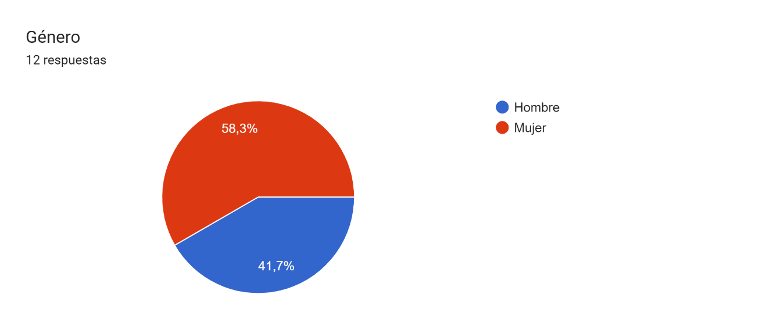
Fuente: trabajo de campo (enero a marzo 2025) Base: 12 microempresarios.
Es importante destacar que como se observa en la gráfica 1 de ambos géneros el femenino es superior, lo cual demuestra una alta competitividad en el mercado huehueteco y demuestra que no hay limitaciones para ningún género y que todos pueden tomar la iniciativa de emprender un negocio propio.

Gráfica 2
Título: edad de los emprendedores
¿Cuál es su edad?
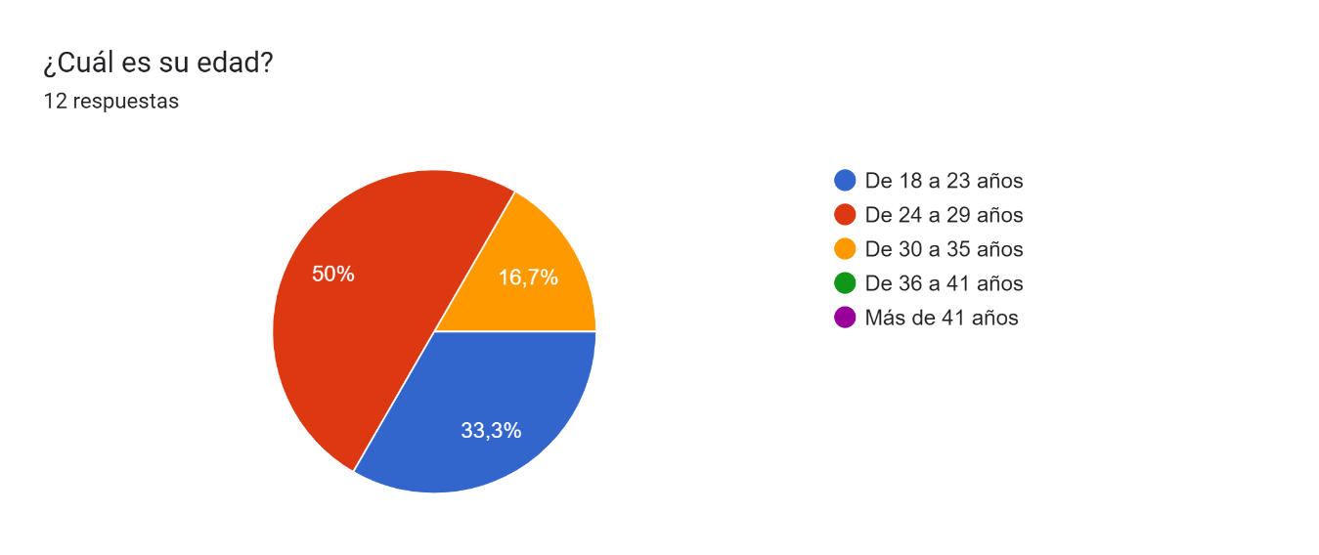
Fuente: trabajo de campo (campo (enero a marzo 2025) Base: 12 microempresarios.
El 50 % de los emprendedores oscila entre 24 y 29 años de edad, lo que demuestra que los jóvenes son los que tienen la mayor iniciativa a la hora de montar un negocio que se dedique a la venta de alimentos por internet, esto se debe a que los jóvenes están mayormente involucrados en el uso de la tecnología y se les hace más cómodo usar este tipo de aplicaciones o instrumentos tecnológicos, por otra parte el siguiente grupo seria el 33.3 % que oscilan entre los 18 y 23 años, lo cual demuestra que los jóvenes tienen mayores deseos de fundar sus propias empresas, y el 16.7 % restante oscila entre los 30 y 35 años que corresponde a un público más adulto.

Gráfica 3
Título: escolaridad de los emprendedores
Nivel de escolaridad:
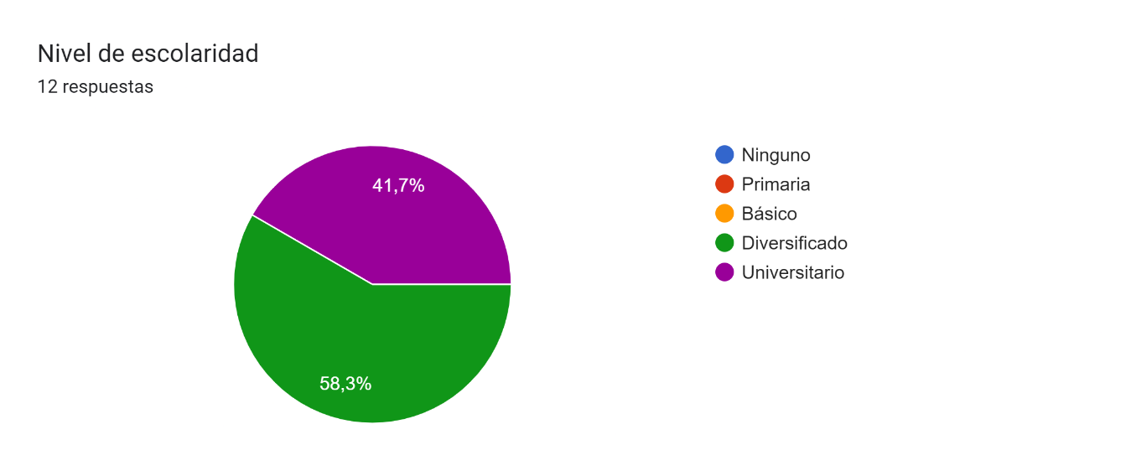
Fuente: trabajo de campo (campo (enero a marzo 2025) Base: 12 microempresarios.
En cuanto al nivel de escolaridad como se puede observar en la gráfica 3 la mayoría de los emprendedores encuestados son estudiantes con un 58.3 % grado diversificado y un 41.7 % grado universitario.

Indicador: E-commerce
Gráfica 4
Título: cuanto tiempo llevan vendiendo alimentos a través de internet
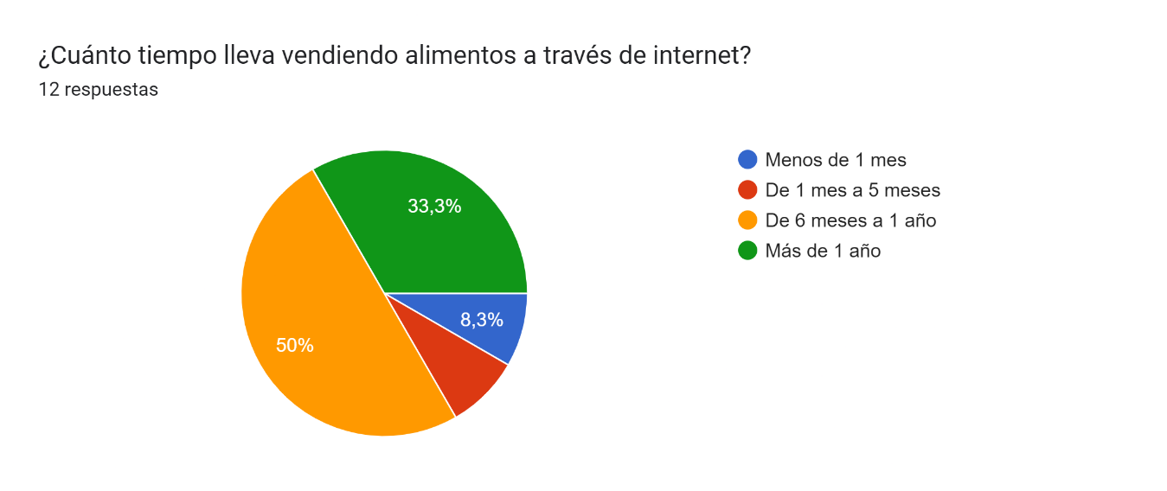
Fuente: trabajo de campo (campo (enero a marzo 2025) Base: 12 microempresarios.
Como se puede evidenciar en la gráfica 4 el 50 % de los emprendedores tiene de 6 meses a 1 año vendiendo alimentos preparados a través de internet lo que nos dice que estos emprendimientos son relativamente nuevos en el mercado y aún luchan por sobrevivir, uno de los principales factores que motivó la creación de los emprendimientos pudo haber sido la pandemia global del Coronavirus, ya que la crisis pudo haber obligado a estos emprendedores a iniciar su negocio propio con el único objetivo de subsistir. El 33.3 % tiene más de 1 año vendiendo alimentos a través de internet, y solo el 8.3 % de los empresarios tiene de 1 a 5 meses con su emprendimiento.

Gráfica 5
Título: cual consideran que es el principal método de publicidad
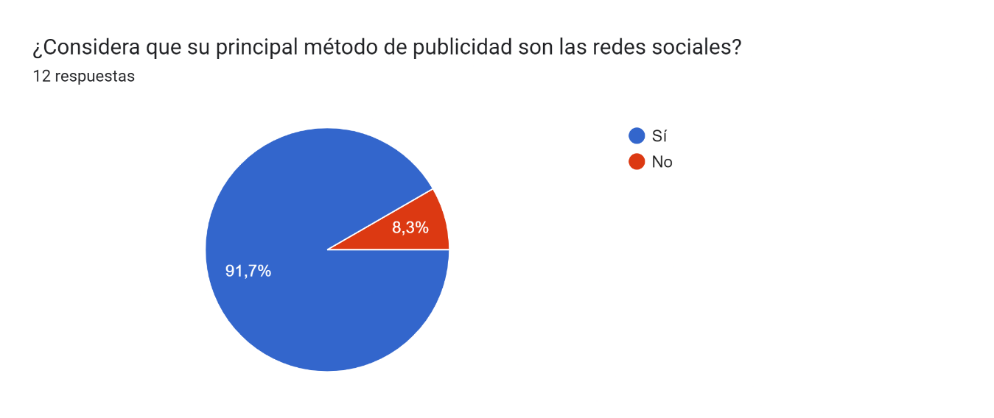
Fuente: trabajo de campo (enero a marzo 2025) Base: 12 microempresarios.
El 91.7 % de los emprendedores considera que su método de publicidad son las redes sociales, por lo que hay que tener en cuenta que estas herramientas facilitan la manera de hacer publicidad y promocionar el producto.

Gráfica 6
Título: En qué redes sociales promociona su producto

Fuente: trabajo de campo (campo (enero a marzo 2025) Base: 12 microempresarios.
Como se muestra en la gráfica 6 de los 12 emprendedores 90.9 % promocionan sus productos en la red social Instagram, pues permite un fácil acceso a los usuarios y una comunicación directa con el cliente para poder realizar las entregas de pedidos, la segunda red social más popular es Facebook con un 63.6 % y seguido de WhatsApp con un 18.2 % y TikTok con un 9.1 %.

Indicador: Factores Económicos
Gráfica 7
Título: actividad principal de los emprendedores
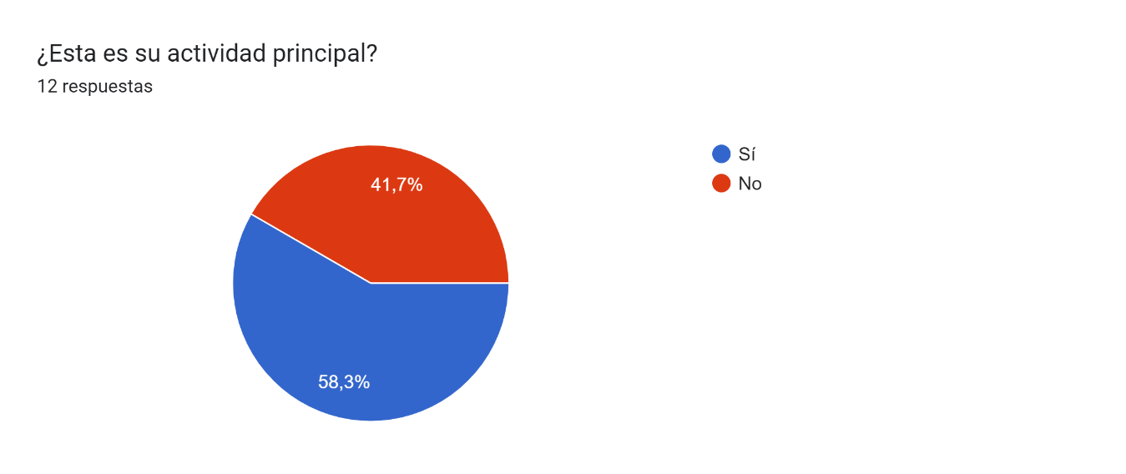
Fuente: trabajo de campo (campo (enero a marzo 2025) Base: 12 microempresarios.
El 58.3 % de los emprendedores afirma que su emprendimiento es su actividad principal, por lo que se recomienda a cualquier emprendedor hacer lo posible por formalizar su situación y evitar la desaparición de su emprendimiento.
Por otro lado, solo el 41.7 % menciona que su emprendimiento no es su actividad principal.

Gráfica 8
Título: han utilizado algún tipo de préstamo para emprender su negocio
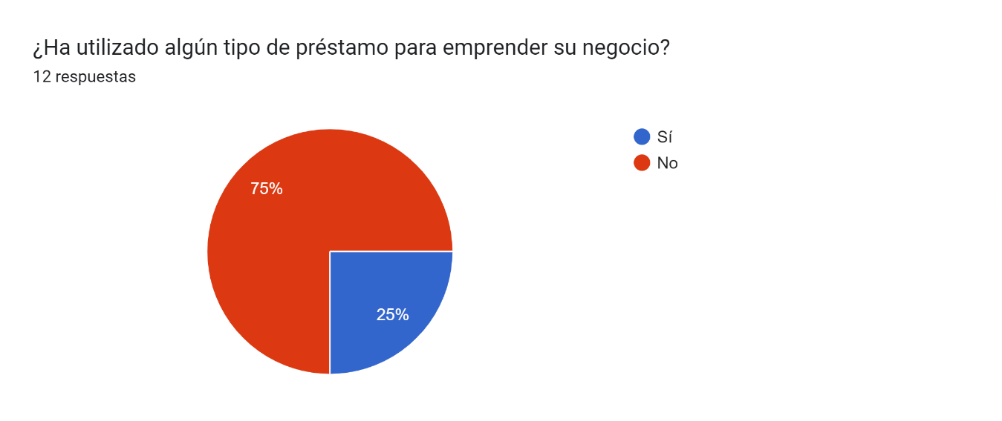
Fuente: trabajo de campo (campo (enero a marzo 2025) Base: 12 microempresarios.
El 75 % de los emprendedores inició su emprendimiento con capital propio, y solo el 25 % necesitó préstamos para poder iniciar su negocio.

Gráfica 9
Título: Dónde adquirieron el préstamo

Fuente: trabajo de campo (campo enero a marzo 2025) Base: 12 microempresarios.
Como se evidencia en la gráfica 7 de los 3 (33.33 %) emprendedores que solicitaron préstamos para iniciar su negocio 1 lo solicitó a una cooperativa, otro emprendedor solicitó el préstamo a una entidad bancaria y otro recurrió a particulares y familiares para poder iniciar su negocio.

Gráfica 10
Título: Con cuanto capital inició su empresa
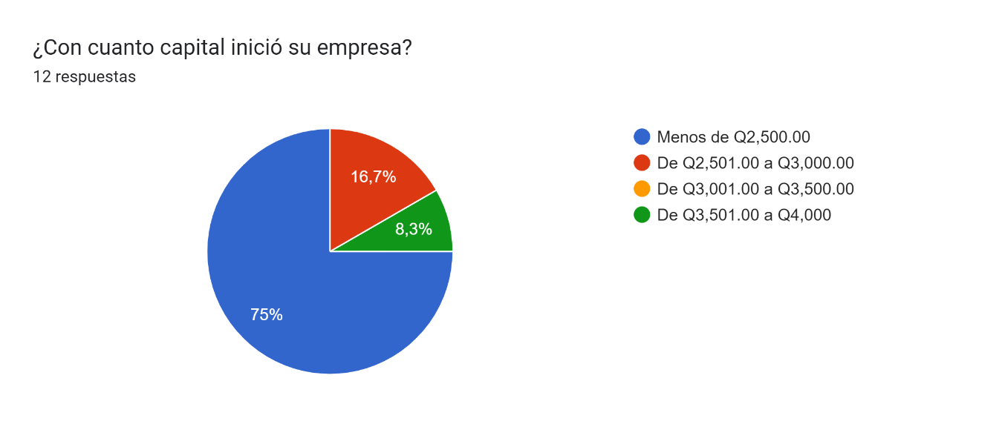

Fuente: trabajo de campo (campo (enero a marzo 2025) Base: 12 microempresarios.
El 75 % de los emprendedores inició su negocio con menos de Q2500.00 quetzales, esto puede suceder porque al vender a través de internet no es necesario al principio un local propio y el capital para iniciar puede ser menor. El otro 16.7 % inició su emprendimiento con un capital de Q2501.00 a Q3000.00 y el 8.3% restante inició con Q3501.00 a Q4000.00 respectivamente.

Indicador: Aspectos Legales.
Grafica 11
Título: La empresa está inscrita en la Superintendencia de administración Tributaria (SAT) 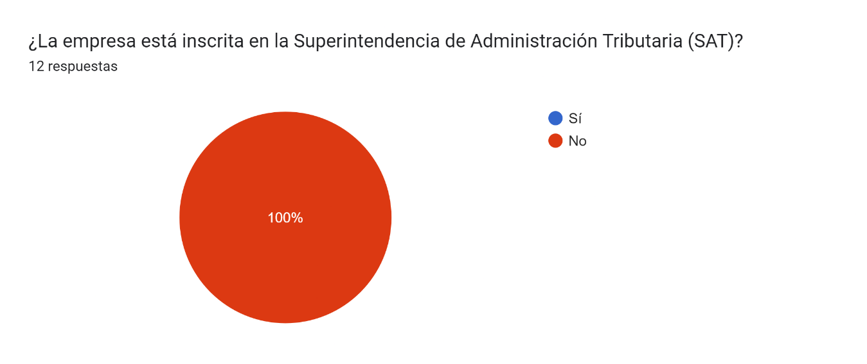
Fuente: trabajo de campo (campo (enero a marzo 2025) Base: 12 microempresarios.
El 100 % de los emprendedores aún no ha formalizado su situación con la SAT lo que representa un alto riesgo de desaparición de su emprendimiento. Y reafirma porque este estudio es importante para la economía del municipio de Huehuetenango.

Gráfica 12
Título: Cuál es la razón o razones por las que no está inscrita la empresa en la SAT

Fuente: trabajo de campo (campo (enero a marzo 2025) Base: 12 microempresarios.
La gráfica 7 demuestra que el 50 % de los emprendedores no sabe que requisitos necesita para poder inscribir su negocio ante la SAT, lo que evidencia la falta de información e interés por parte de las instituciones del gobierno para darle solución al problema de los emprendimientos y comercio informal. El 41.7 % de los emprendedores no ha inscrito su negocio ante la SAT para no pagar impuestos. El 16.7 % de los emprendedores prefiere no hacerlos para ahorrar algún tipo de costo en su negocio y el otro 16.7 % lo hace para no pagar un sueldo a un contador que le lleve la contabilidad del negocio que está en crecimiento. Y solo el 8.3 % menciona que no encuentra su emprendimiento en un punto clave para que sea inscrito.

Gráfica 13
Título: ¿están dispuestos a inscribir la empresa en la SAT y RM?
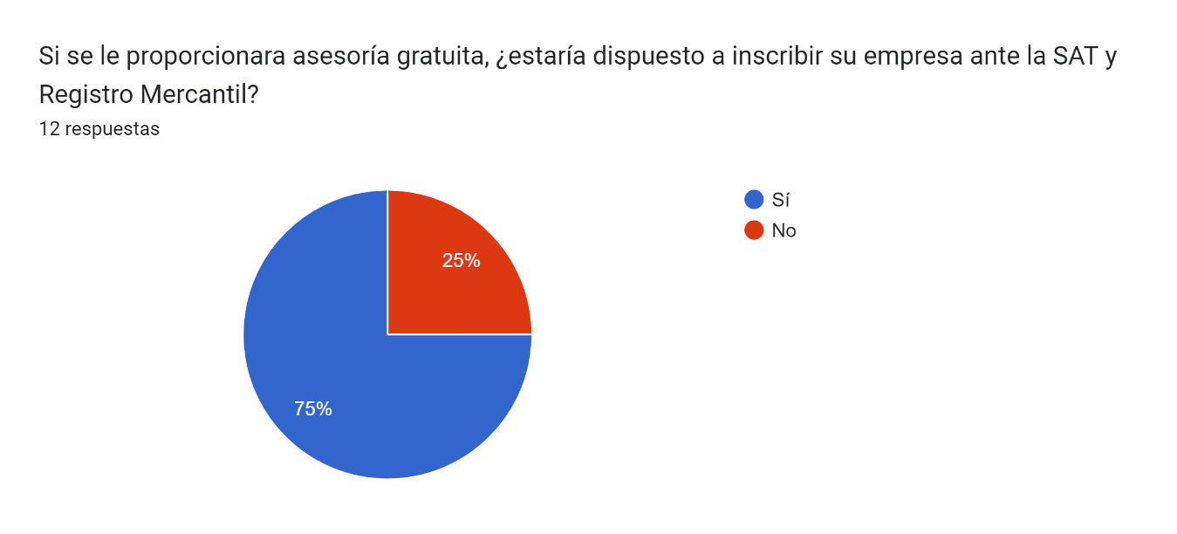
Fuente: trabajo de campo (campo (enero a marzo 2025) Base: 12 microempresarios.
De los 12 emprendedores encuestados el 75 % se muestra interesado por inscribir sus emprendimientos si la asesoría es gratuita y está bien estructurada. Lo cual está bien pues tienen más garantías de que su emprendimiento sobreviva con el paso de los años.

Gráfica 14
Título: porque las empresas no están inscritas

Fuente: trabajo de campo (campo (enero a marzo 2025) Base: 12 microempresarios.
De las dos respuestas negativas 1 emprendedor menciona que, para él, su emprendimiento es solo un pasatiempo. Y los otros dos emprendedores no creen que su emprendimiento sea 100 % rentable.

Indicador: interés
Grafica 15
Título: ¿conocen los requisitos para inscribir un negocio?
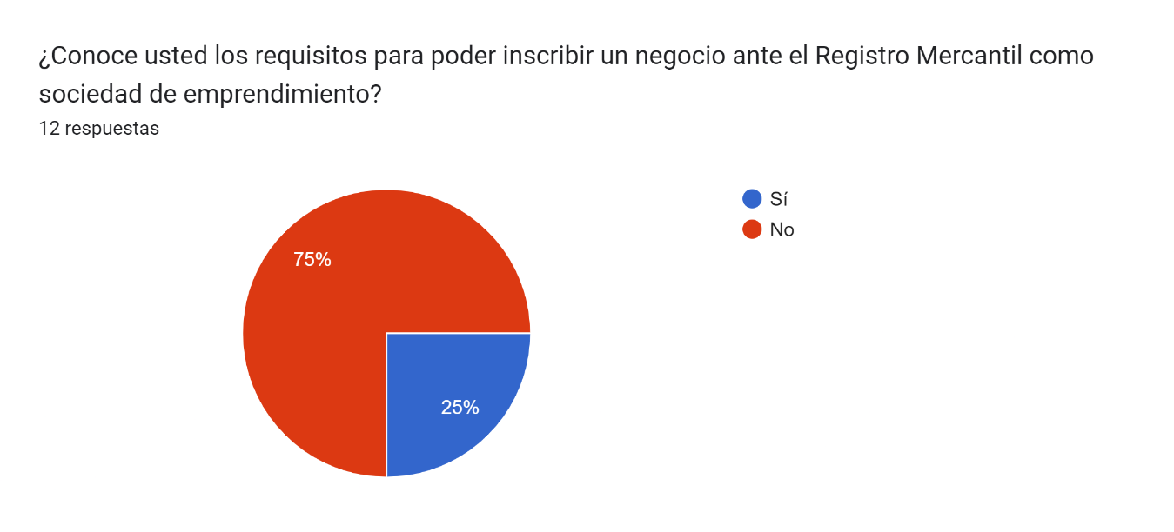
Fuente: trabajo de campo (campo (enero a marzo 2025) Base: 12 microempresarios.
El 75 % de los emprendedores dice no conocer los requisitos para inscribir su emprendimiento en el registro mercantil como sociedad de emprendimiento.
Solo el 25 % de los emprendedores conoce los requisitos para inscribir su emprendimiento ante el registro mercantil.

Gráfica 16
Título: Si su respuesta fue negativa ¿Por qué motivo?

Fuente: trabajo de campo (campo (enero a marzo 2025) Base: 12 microempresarios.
Como se evidencia en la gráfica de los 9 emprendedores que respondieron el 6 de los emprendedores desconocen por completo los requisitos para inscribir un negocio ante el registro mercantil como sociedad de emprendimiento. 3 de los emprendedores consideran que no entran en el perfil indicado, aunque esto se debe a la falta de conocimiento sobre la ley de emprendimiento. Y solo 1 emprendedor demuestra poco interés por aprender los requisitos para inscribir su emprendimiento ante el registro mercantil.

Indicador: Sanciones
Gráfica 17
Título: ¿conocen las sanciones?
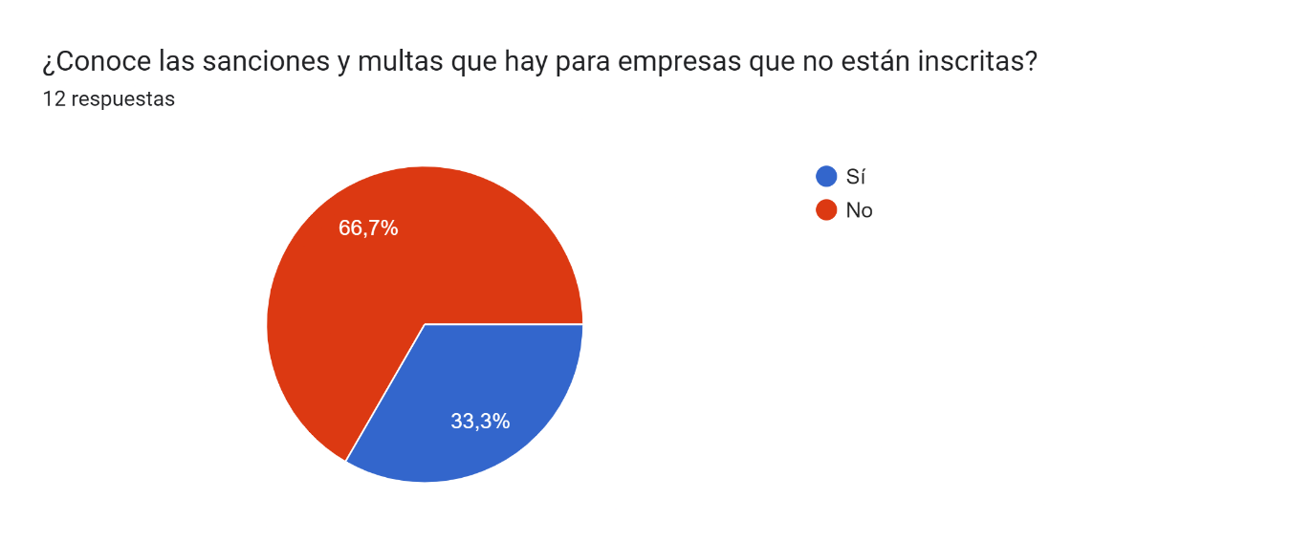
Fuente: trabajo de campo (campo (enero a marzo 2025) Base: 12 microempresarios.
El 66.7 % de los emprendedores no conoce las sanciones y multas en las que incurren sus negocios al no estar inscritas ante la SAT o Registro Mercantil. Y el 33.3 % de los emprendedores si conoce las sanciones y multas en las que incurren.

Gráfica 18
Título: desconocimiento de sanciones y multas

Fuente: trabajo de campo (campo (enero a marzo 2025) Base: 12 microempresarios.
La gráfica 17 nos muestra a los emprendedores que desconocen las multas y sanciones en las que incurren al no estar inscritos o haber formalizado su situación con sus emprendimientos. Y la mayoría acierta en que no conocen las leyes.

Cuestionario a consumidores.
Generalidades
Gráfica 1
Título: en que zona viven
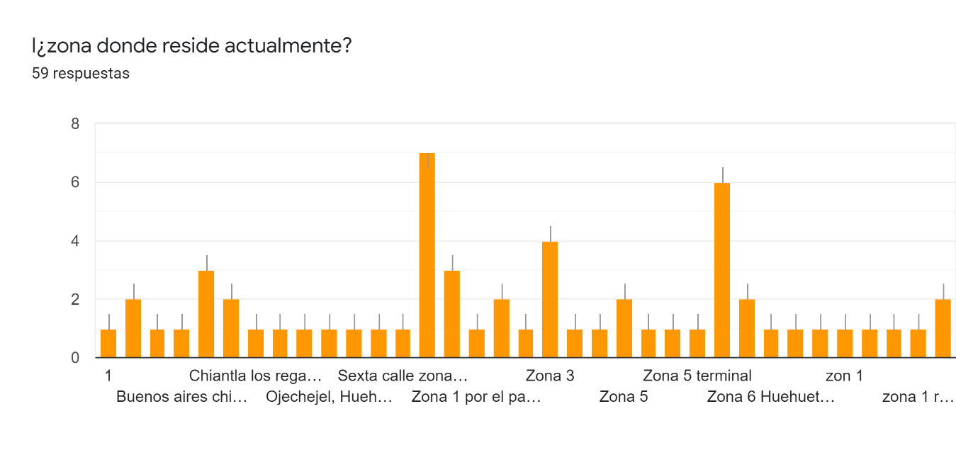
Fuente: trabajo de campo (enero a marzo 2025) Base: 60 personas.
A pesar de que el cuestionario se realizó en la zona 1 del municipio de Huehuetenango se pueden notar las diferentes zonas donde residen los entrevistados, siendo las zonas más importantes la zona 1, la zona 3 y la zona 6. Mejor conocidas como el calvario y Jumaj.

e-commerce
Grafica 2
Título: ¿Ha comprado alimentos preparados a través de internet (Facebook, Instagram)?
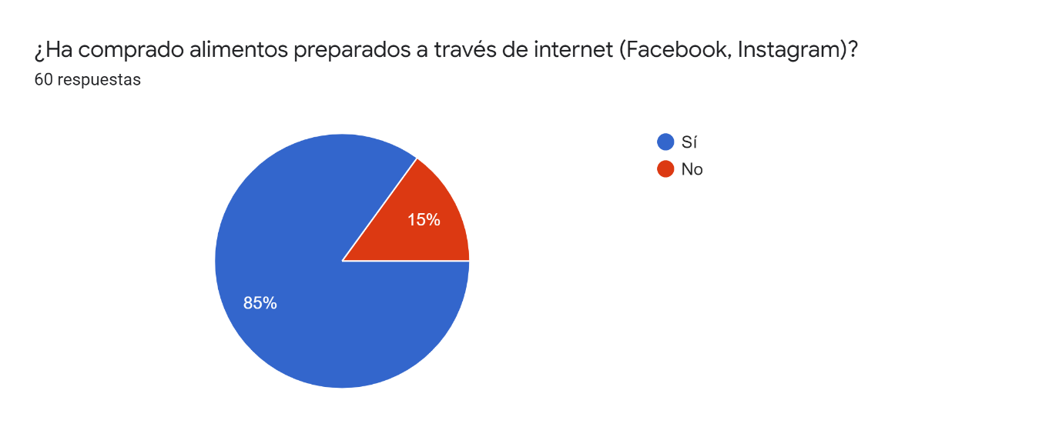
Fuente: trabajo de campo (enero a marzo 2025) Base: 60 personas.

El 85% de los entrevistados afirma haber comprado alimentos preparados a través de alguna red social para consumo propio, mientras que el 15% aún no compra alimentos a través de las redes sociales, esto reafirma la importancia de las redes sociales en la vida de las personas y lo indispensable que es para las empresas el poder promocionar sus productos en alguna red social.

e-commerce

Grafica 3
Título: ¿en qué aplicación realizó la compra?
Fuente: trabajo de campo (enero a marzo 2025) Base: 60 personas.
Del 85% de encuestados que afirma haber comprado alimentos a través de redes sociales, 36 personas utilizaron como medio principal la red social Facebook, 26 personas utilizaron la red social Instagram, solamente 4 personas utilizaron WhatsApp y 1 sola persona utilizó Telegrama. Por lo tanto, se puede entender que la aplicación de Facebook es la más utilizada por los usuarios huehuetecos ya que es mucho más fácil de utilizar.

Inscripción
Grafica 4
Título: ¿Es usted propietario de alguna empresa?
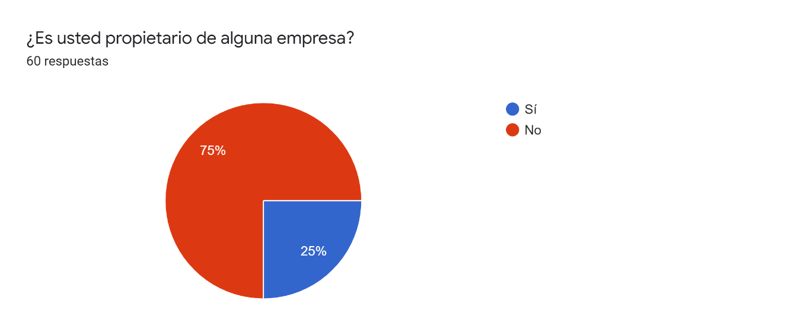
Fuente: trabajo de campo (enero a marzo 2025) Base: 60 personas.
De las 60 personas entrevistadas 45 personas no son dueñas de empresas y solamente 15 son dueñas de empresas. Esto puede ser una alerta sobre la dificultad que se tiene a la hora de emprender en el departamento de Huehuetenango, la baja tasa de emprendimiento para esta población en específico puede ser un punto de partida para investigar las bajas tasas de emprendimiento, como barreras económicas, falta de recursos o el acceso limitado al financiamiento pues al tratarse de comercio informal, es lógico que entidades bancarias no tomaran el riesgo de financiarlos.

Grafica 5
Título: ¿solicitó factura por la compra de los alimentos?
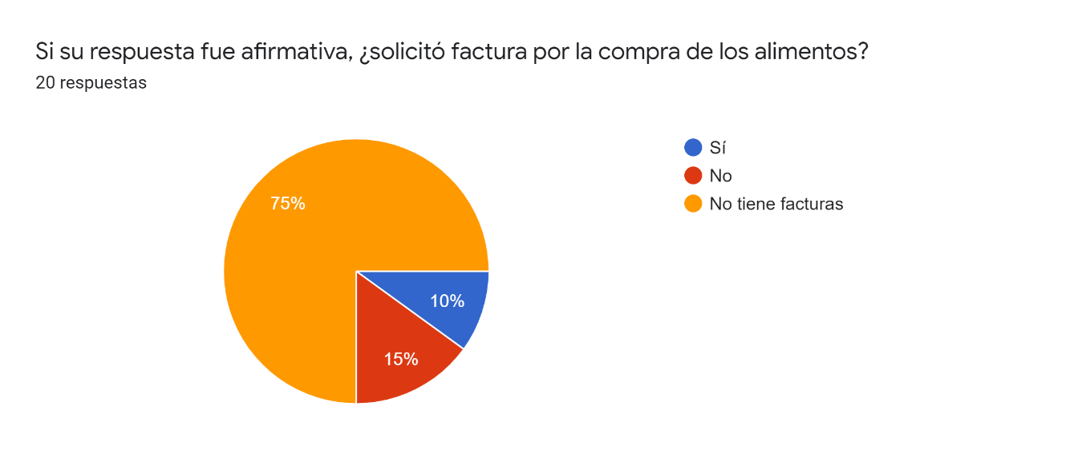
Fuente: trabajo de campo (enero a marzo 2025) Base: 60 personas.
De las 15 personas que afirman tener una empresa el 100% coinciden en que no solicitaron factura contable a los emprendimientos que venden alimentos a través de internet porque simplemente no están inscritos y no pueden generar facturas contables.
Siendo este un grave factor para el progreso de los emprendimientos pues al no estar inscritos se limitan sus posibilidades de obtener clientes recurrentes, o incluso perder negocios con empresas locales.

Grafica 6
Título: ¿conoce a alguien que venda alimentos preparados a través de internet que no esté inscrito en la SAT o Registro Mercantil?
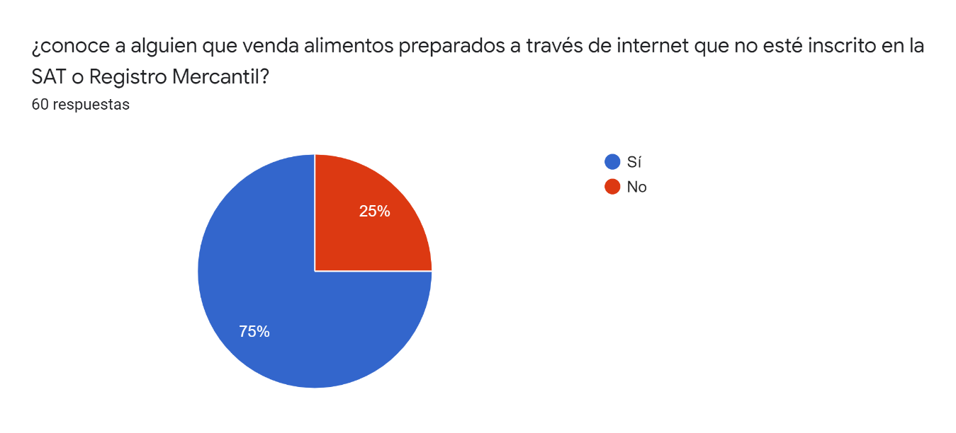
Fuente: trabajo de campo (enero a marzo 2025) Base: 60 personas.
De los 60 entrevistados 45 personas conocen a emprendedores que aún no formalizan su situación legal y en la mayoría de los casos son emprendimientos puestos en marcha por familiares o amigos que para asegurar un ingreso estable acuden a familiares de manera recurrente para que compren sus alimentos. Los otros 15 entrevistados no conocen a personas que vendan alimentos a través de internet.

Grafica 7
Título: ¿Considera que dicha persona debería inscribir su negocio ante la SAT y Registro Mercantil?
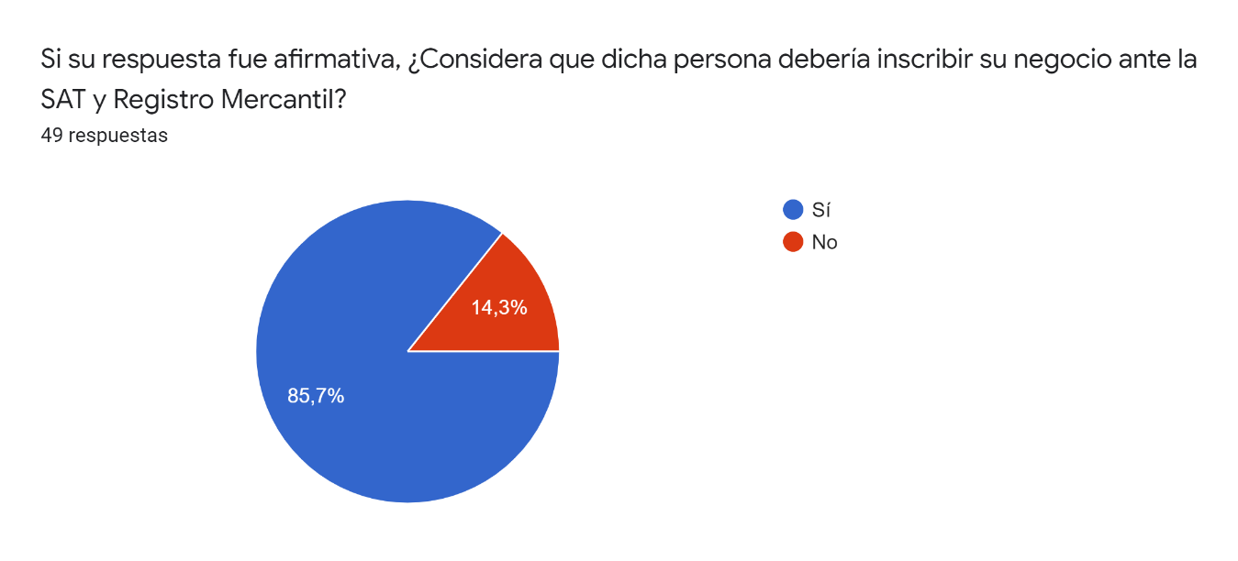
Fuente: trabajo de campo (enero a marzo 2025) Base: 60 personas.
45 entrevistados que afirman conocer a alguien que venda alimentos preparados a través de internet creen que estos emprendedores deberían inscribir sus negocios ante la SAT y el Registro Mercantil. Ya que al estar inscritos tienen mayores posibilidades de establecer negocios con empresas locales y además asegurar la supervivencia de su emprendimiento.

Grafica 8
Título: confianza de los consumidores antes empresas no inscritas
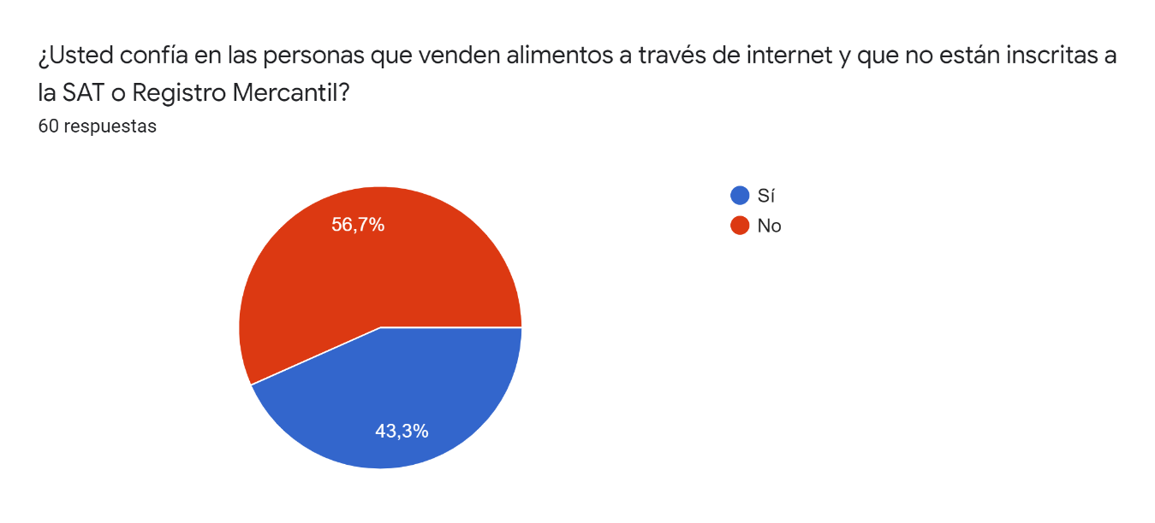
Fuente: trabajo de campo (enero a marzo 2025) Base: 60 personas.
De los 60 entrevistados el 56.7% no confía en las personas que venden alimentos a través de internet siendo esto un motivo de preocupación grande pues al haber desconfianza disminuye la cantidad de usuarios que consumen alimentos preparados y puede llevar a que los emprendimientos tengan dificultades para hacer crecer su negocio.
Solamente el 43.30% confían en los emprendedores que venden alimentos preparados a través de internet.

Grafica 9
Título: ¿Por qué no confía en las personas que venden alimentos preparados a través de internet?

Fuente: trabajo de campo (enero a marzo 2025) Base: 60 personas.
Del 43.3% que no confía en las personas que venden alimentos preparados a través de internet 59.5% de personas afirman que es porque al no estar inscritas no son de fiar. Esto puede ser considerado como un motivo principal por el que los emprendimientos fracasan, pues la desconfianza de las personas hace que no haya avance en sus emprendimientos. 40.5% personas dicen que al no confían en estos emprendimientos porque no están reguladas por la SAT, ya que al estar inscritas los negocios pueden optar por solicitar una licencia sanitaria que en el caso de venta de alimentos es obligatoria. Y el 35.1% de personas no confían en estos emprendimientos porque aún no poseen un local físico.

Grafica 10
Título: ¿deberían las empresas estar inscritas?
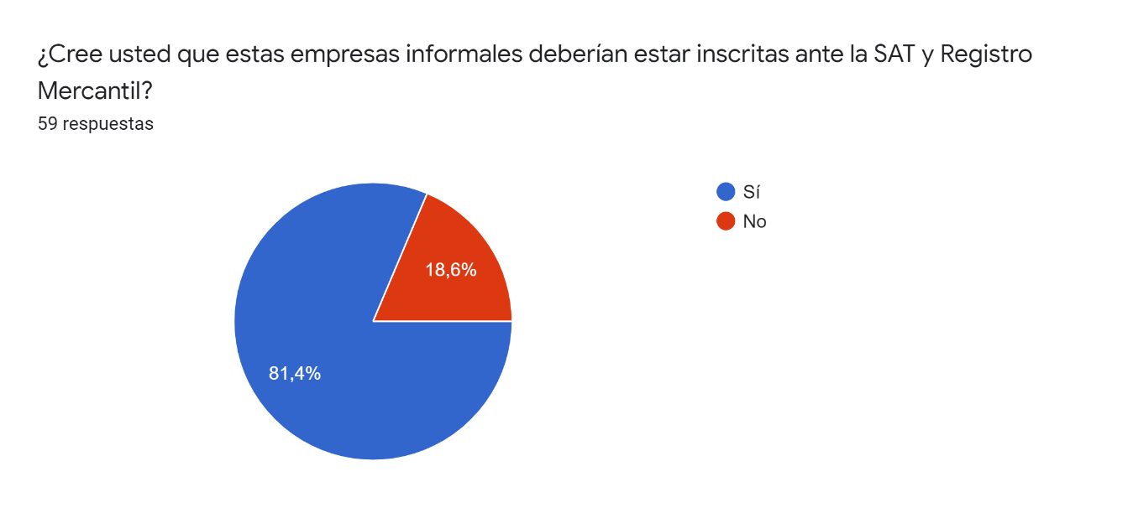
Fuente: trabajo de campo (enero a marzo 2025) Base: 60 personas.
81.4% afirman que si debieran estar inscritas ante la SAT y Registro Mercantil ya que esto aumentaría considerablemente las posibilidades de éxito que pueda tener un emprendimiento tomando en cuenta que acompañado de una buena administración del lugar puede haber más posibilidades de crecimiento.
Solo el 18.6% piensan que no deberían inscribirse antes la SAT y RM.

Grafica 11
Título: si las empresas están inscritas, ¿usted consumiría alimentos más seguido con ellos?
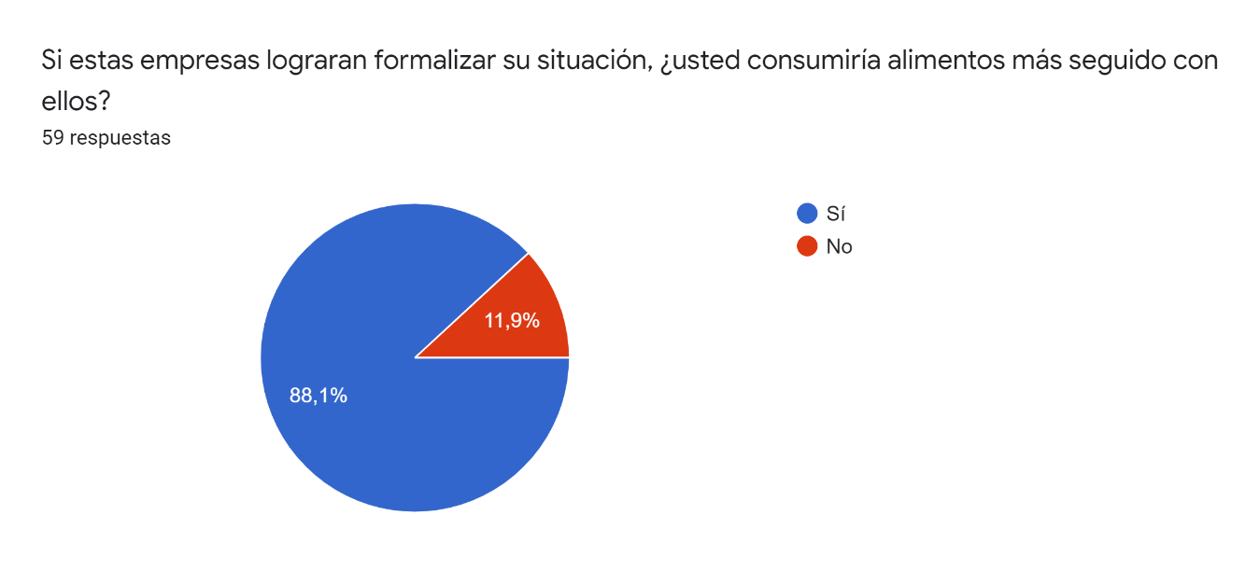
Fuente: trabajo de campo (enero a marzo 2025) Base: 60 personas.
El 88.1% de los encuestados creen que al estar inscritos y resolver su situación actual consumirían más segundo en estos emprendimientos. Y que al tener el respaldo de la inscripción se genera más confianza con los clientes y esto beneficiaria a los emprendedores de muchas maneras, como, por ejemplo, recuperar a clientes perdidos, aumentar la cantidad de clientes actuales y poder negociar contratos con empresarios locales o incluso con municipalidades para poder brindar alimentos en algún tipo de evento público.

DISCUSIÓN DE LOS RESULTADOS
A continuación, se presenta el análisis e interpretación de resultados obtenidos en el estudio de campo sobre los principales motivos del porque no se formalizan las empresas en la cabecera departamental de Huehuetenango.
Antes se considera necesario contextualizar y comprender la situación académica de los emprendedores que se dedican a la venta de alimentos a través de internet.
El nivel académico de los emprendedores ubicados en la cabecera municipal de Huehuetenango es el aceptado para poder dirigir o administrar un emprendimiento de manera correcta (gráfica 3) sin embargo más allá de los títulos y certificaciones nace la necesidad de consolidar un conjunto de competencias practicas como el manejo de plataformas digitales, diseño de estrategias de marketing de contenidos y comprensión básica de planificación financiera pues estos vacíos limitan las capacidades de innovación de los emprendedores, sino que también generan dependencia de soluciones externas y pueden retrasar o frenar la evolución de modelos de negocio adaptados a un contexto local.
Para lograr esto se necesitan fortalecer las competencias e incorporar metodologías de aprendizaje activo, estos pueden ser talleres colaborativos, mentorías con emprendedores consolidados y laboratorios prácticos en instituciones académicas que bien podrían hacerlo de manera gratuita o a un costo muy bajo para no perjudicar a los emprendedores, de esta manera el capital humano no solo se valida en conocimientos teóricos sino que también desarrolla competencias que le permiten construir propuestas de valor sostenibles para su negocio a largo plazo, la capacitación integral podría traducirse en una tasa mayor de supervivencia en el mercado y generar mayor confianza en los consumidores a través de la formalización.
Aunque los datos señalan un reparto equitativo entre los emprendedores hombres y mujeres la igualdad cuantitativa no garantiza la igualdad de oportunidades en la práctica, se debe indagar de manera más profunda si ambos géneros acceden por igual a los recursos financieros y asesorías especializadas, basados en los estudios del GEM podemos comprender que aun con proporciones similares las emprendedoras enfrentan barreras adicionales, como las cargas familiares, el menor acceso a créditos formales y sesgos en el liderazgo.
Una vez realizado el instrumento y en base a los resultados obtenidos a través de los cuestionarios aplicados a los emprendedores y consumidores ubicados en la zona 1 de Huehuetenango se determinó que no están inscritos ante la SAT y el Registro Mercantil como se muestra en la gráfica No.10 que el 100% de los emprendedores aún no formaliza su situación legal.
La cifra es alarmante y traslada una señal clara: la informalidad impera pese a los riesgos ficales y legales que esto involucra, la situación genera un círculo vicioso de desprotección ya que al carecer de un estatus formal se limita el acceso al financiamiento por parte de entidades consolidadas, impide la participación con negocios ya inscritos que solicitan facturas contables lo que deja al emprendedor vulnerable frente a sanciones o se limita a vender solo en cantidades pequeñas, y también no se puede negar que un negocio que no está inscrito aumenta la desconfianza por parte de los consumidores, limitando su capacidad de expansión a nivel local e incluso nacional.
Detrás de la gran brecha hay factores claros que limitan este objetivo, siendo los costos del trámite, pero también la complejidad burocrática que hay en torno a los tramites y requisitos solicitados por las entidades regulatorias que en vez de ayudar parecen confundir más a los emprendedores, la simplificación de los procesos administrativos, la provisión de asesoría local o la creación de incentivos económicos pueden ser un salvavidas para estos emprendimientos que genuinamente buscan formalizar su situación actual.
Aunque esto representa un factor de riesgo muy alto para los emprendedores como se puede ver en la figura No.12, el 80% de los emprendedores estaría dispuesto a inscribir su negocio si les proporcionara ayuda gratuita y asesoría para poder realizar la inscripción sin ningún inconveniente. Y en la gráfica No.14 el 70% de los emprendedores no conocen los requisitos para poder inscribir un negocio ante el Registro Mercantil o la SAT.
Sobre los emprendedores que aún no deciden si inscribir sus negocios o no se mencionan en la gráfica No.13 dos factores a tomar en cuenta: Que algunos lo consideran un pasatiempo y que no creen que su emprendimiento llegue a ser 100% rentable.
A pesar de que un 80% de los emprendedores está dispuesto a inscribir y formalizar su negocio si la ayuda fuera gratuita evidencia la voluntad de cumplir con lo que la ley dicta, pero esta bloqueada por la ausencia de acompañamiento técnico, este hallazgo nos hace ver que la barrera no es el desinterés sino la carencia de recursos accesibles y adaptados a la realidad de las micro empresas que en la mayoría de los casos tienen presupuestos ajustados, además sugiere que la informalidad podría combatirse de manera eficaz mediante servicios de asesoría como jornadas de emprendimiento y asesoría legal en el campo de la administración que ayuden a llevar la información al lugar de trabajo de los emprendedores.
Se pueden llevar a cabo también programas de apoyo integral que puedan incluir paquetes de consultoría exprés o guías digitales paso a paso y talleres en colaboración con las entidades involucradas o desde la iniciativa privada, a través de universidades e incorporar al programa testimonios de emprendedores reales que hayan sido casos de éxito de manera local con el fin de incentivar la formalización de los negocios.
Como se muestra en la gráfica No.16 que habla sobre las sanciones y multas el 60% de los emprendedores no saben cuáles son las sanciones y multas a las que se enfrentan lo cual demuestra el grado de desinformación que puede tener un emprendedor al incursionar de manera empírica.
Ese 60% evidencia una grave falta de conocimiento por parte de los emprendedores acerca de las sanciones y multas lo que revela un riesgo legal y financiero que puede desestabilizar sus emprendimientos de una manera abrupta, sin la debida información sobre estos montos los emprendedores quedan expuestos a penalizaciones que van desde multas económicas hasta la clausura de los negocios ya sea temporal o de manera permanente, la mejor manera de cerrar esta brecha es informando de manera constante a través de diferentes medios ya sea radio, televisión o trifoliares sobre los riesgos y problemas que pueden tener al trabajar en la informalidad, lo que puede reducir costos administrativos notablemente.
Por otra parte, que el 60 % considere su negocio como su principal fuente de ingresos (gráfica No. 7) contrasta con el 40 % que lo ve como un proyecto secundario, lo cual influye directamente en su disposición al riesgo y en la capacidad para invertir tiempo y recursos. A esto se suma que el 70 % no ha solicitado ningún préstamo (gráfica No. 8), lo que denota desconfianza en el sistema financiero o falta de conocimiento sobre opciones de microcrédito. Entre quienes sí recurrieron a financiamiento, destacan cooperativas, bancos e incluso préstamos familiares, lo que refleja la búsqueda de alternativas accesibles. Impulsar programas de formación en educación financiera y promover la existencia de líneas de crédito adaptadas a micro emprendedores podría ampliar su acceso a capital sin exponerlos a tasas onerosas.
Sobre el capital o inversión iniciales se tiende a pensar que debe ser una cantidad relativamente alta para poder iniciar un emprendimiento, pero el 80% de los emprendedores inició operaciones con un capital menor de Q2,500.00 quetzales como se puede ver en la Grafica No.9.
El hecho de que el 80% iniciaran operaciones con menos de Q2,500.00 demuestra que el comercio electrónico permite bajar la barrera de entrada, pero también limita la escala de reinversión temprana, con pocos recursos es más difícil adquirir insumos o invertir en herramientas de marketing digital e incluso capacitar al personal de ser necesario, esto puede detener la competitividad a mediano plazo.
En el apartado de redes sociales, la gráfica No.5 se observa que el 90% de los emprendedores considera las redes sociales como principal método de publicidad.
Además, mencionan aplicaciones de mensajería y de interacción con los usuarios como lo son: Facebook, Instagram y WhatsApp entre las principales herramientas para promocionar los productos que venden.
Esto debido a que el 56.7% de los consumidores (grafica 8) no confía en emprendimientos que no están inscritos en la SAT y RM debido a distintos factores como lo pueden ser (gráfica 9) que no tienen local físico, que al no estar inscritas no son de fiar y que de alguna manera no están reguladas por la SAT. Esta división sugiere que la visibilidad en redes sociales debe ir acompañada de signos de transparencia para generar mayor interés y confianza en el consumidor, se puede aprovechar el uso de redes para ofrecer espacios de dialogo donde los clientes puedan expresar sus testimonios de compra y satisfacción, además esto incentivaría la compra.
Además, la gráfica No.10 del apartado de consumidores aporta información importante acerca de formalización de los emprendimientos demostrando que el 81.4% de los consumidores si cree que deberían estar inscritas en la SAT y RM.
Desde la perspectiva de los consumidores como se puede ver en la Grafica 11 el 88% de los consumidores consumiría más seguidos alimentos con estos emprendedores si ellos logran formalizar su situación ante la SAT y el Registro Mercantil.

CONCLUSIONES

- Se comprobó que proporcionar herramientas administrativas a los emprendedores que se dedican a la venta de alimentos a través de internet es de vital importancia para el prolongar el futuro de emprendimientos además de proporcionar herramientas vitales para el desarrollo tanto de los empresarios como de los emprendimientos y asegurar la supervivencia del negocio. También se comprobó que los emprendimientos tienen mayores posibilidades de crecimiento si se inscriben ante las SAT y el Registro mercantil ya que los resultados obtenidos por medio de las encuestas arrojan el interés de los consumidores de seguir visitando dichos emprendimientos si estos logran formalizar su situación actual ya que genera más confianza entre los consumidores y da la satisfacción de tener un emprendimiento basado en la transparencia.
- Se comprobó que la mayoría de los emprendedores están dispuestos a formalizar sus negocios si estos reciben la ayuda y asesoría adecuada por parte de profesionales que aseguren que sean capaces de guiarlos por el proceso de formalización de sus emprendimientos y que no otorguen información confusa que los pueda confundir más.
- Se pudo comprobar que los emprendedores a pesar de no estar inscritos ante la SAT y el Registro Mercantil conocen las sanciones y multas en las que incurren al no formalizar sus emprendimientos, y conocen las consecuencias de seguir trabajando bajo el denominado “negocio Informal”. pero en su mayoría están dispuestos a cambiar esa perspectiva para poder ofrecer a sus consumidores un servicio de mejor calidad basado en la transparencia.
- El factor económico demostró que no es un papel importante en la creación de un negocio pequeño y que no afecta de manera directa la creación y formalización de un emprendimiento pues este procedimiento no tiene costo alguno, aunque se debe aclarar que para poder hacer crecer el negocio será necesario obtener ingresos de otras fuentes para poder establecerlo en el mercado si es lo que se quiere, entre este capital de inversión se tendrían que tomar en cuenta factores como: la materia prima, el alquiler de un local comercial (si es necesario) y el pago de ayudantes si se requieren. Para esto hay muchas soluciones en el mercado que van desde los bancos hasta cooperativas, microcréditos e incluso el apoyo familiar.
- Sin lugar a dudas la pandemia del coronavirus covid-19 que afectó en gran medida a la economía de los huehuetecos fue un punto de catarsis para que los emprendedores pudieran aprovechar el uso de las redes sociales para poder ofrecer sus productos y alimentos, se demostró que conocer el mundo del e-commerce o comercio electrónico es de vital importancia para establecer canales de comunicación directa con los consumidores y poder ofrecer los servicios de manera mucho más directa y además el uso de las redes sociales proporciona un incremento grande con muy poca inversión, si bien es necesario que los emprendedores sepan como ofrecer el servicio a través de las distintas redes sociales no es indispensable y es un proceso que se aprende con muy poco conocimiento sobre el tema.

RECOMENDACIONES
- Es recomendable que los emprendedores opten por algunos de los cursos que hay en internet gratuitos y de bajo costo que les permitan obtener herramientas administrativas para ejecutar una correcta administración de sus negocios y evitar que estos cierren en un futuro.
- Se recomienda a los emprendedores de este estudio y a los emprendedores en general formalizar sus emprendimientos lo antes posible para evitar que puedan ser víctimas de un fracaso debido a la mala administración y a la escasez de recursos que tendrán al no estar formalizados como puede ser la falta de acceso a créditos o una cartera de clientes consistente.
- Ya que la mayoría de los emprendedores que formaron parte de este estudio está dispuesto a formalizar su situación actual y a los emprendedores en general se recomienda formalizar la situación actual de sus negocios y verlo como una ventaja competitiva ante la competencia.
- El acceso a créditos o microcréditos no se considera una limitante para poder formalizar un emprendimiento, si el emprendedor desea inscribir su emprendimiento en el Registro Mercantil como Sociedad de Emprendimiento no será necesario descapitalizarse para poder hacerlo, es recomendable tener una base económica estable para evitar el cierre del emprendimiento y si no lo posee, puede acceder a uno con, aunque le será un poco más difícil.
- Se recomienda a los emprendedores que se dedican a la venta de alimentos a través de internet en la cabecera municipal de Huehuetenango informarse sobres estrategias de marketing que permitan darle un empuje a sus emprendimientos aprendiendo a utilizar de manera correcta las redes sociales, esto con el fin de lograr un impacto mayor y destacar de la competencia aprovechando que el uso de las aplicaciones móviles es intuitivo y de fácil acceso.

UNIVERSIDAD RAFAEL LANDIVAR
FACULTAD DE CIENCIAS ECONOMICAS Y EMPRESARIALES
LICENCIATURA EN ADMINISTRACION DE EMPRESAS

“PROPUESTA DE TESIS”

RECINOS VILLATORO MILTON EDUARDO
CARNET 21330-13
HUEHUETENANGO ENERO DE 2025CAMPUS “SAN ROQUE GONZÁLEZ DE SANTA CRUZ, S. J.” DE HUEHUETENANGO”

PROPUESTA
OBJETIVO DE LA PRPUESTA
La presente propuesta surge de la necesidad observada en el municipio de Huehuetenango, donde la falta de educación financiera limita significativamente el crecimiento de las empresas locales. Como futuro profesional, siento la responsabilidad de apoyar a otros emprendedores que, por diversas razones, aún no han podido formalizar sus negocios. Mi objetivo es despejar las dudas que puedan surgir en el proceso de formalización y ayudar a los emprendedores a comprender mejor los beneficios que trae consigo esta formalización.
Dado que es un tema de vital importancia para el desarrollo de muchos emprendedores, esta guía pretende brindar un apoyo a los futuros emprendedores del municipio. Contando con la colaboración de otros profesionales dispuestos a ofrecer sus conocimientos en pro de un bien común, a quienes expreso mi más sincero agradecimiento.
La propuesta se centrará en la creación de una página web que ofrecerá información gratuita para que las personas de Huehuetenango puedan obtener el apoyo necesario de profesionales capacitados para formalizar sus negocios. Esta herramienta digital no solo facilitará el acceso a la información, sino que también permitirá que los emprendedores se conecten con expertos en la materia, creando una comunidad de apoyo mutuo.

JUSTIFICACION
La siguiente propuesta de tesis tiene como fin apoyar el creciente mercado informal del municipio de Huehuetenango cuyo valor consiste en brindar la información en un solo punto y que también se pueda acercar a nuevos públicos interesados en formalizar sus negocios
La idea de desarrollar una página web que brinde información gratuita sobre la formalización de negocioses la de ofrecer un vínculo de rápido acceso a las personas que pueda ser leído en cualquier dispositivo electrónico que permita el acceso a internet. Y la idea de tener profesionales dispuestos a ayudar es la de simplificar el proceso que se puede tornar tedioso para los emprendedores pues la mayoría no sabe dónde empezar.
La formalización de negocios trae beneficios como acceso a financiamiento, mejores relaciones comerciales y cumplimiento de regulaciones legales, impulsando el crecimiento económico de la región. Promover la formalización ayudará a los emprendedores a superar barreras y alcanzar su máximo potencial.
En resumen, esta propuesta es crucial para el desarrollo de los emprendedores en Huehuetenango, fortaleciendo la comunidad emprendedora y mejorando la calidad de vida de sus habitantes.

PROPUESTA DE TESIS.
Con el objetivo de maximizar el número de emprendedores inscritos ante la SAT y el RM se elaboró una página web de acceso gratuito y libre para todo aquel emprendedor que desee información y algún contacto directo para poder iniciar el proceso de inscripción de su emprendimiento, la página no interviene con las negociaciones que realizan con los asesores listados y en cualquier caso promete una asesoría gratuita para motivar a los emprendedores a inscribir sus negocios lo antes posible.
La página web fue realizada desde cero por mi persona y concibe para mí un logro pues la idea es brindar toda la información que pueda y contribuir al desarrollo de la comunidad donde vivo. Para poder acceder solo es necesario ingresar al siguiente link: https://sites.google.com/view/inscribeahora/inicio o desde su navegador de confianza ingresa a “Google” y pega el link en el buscador para acceder de manera directa a la página.
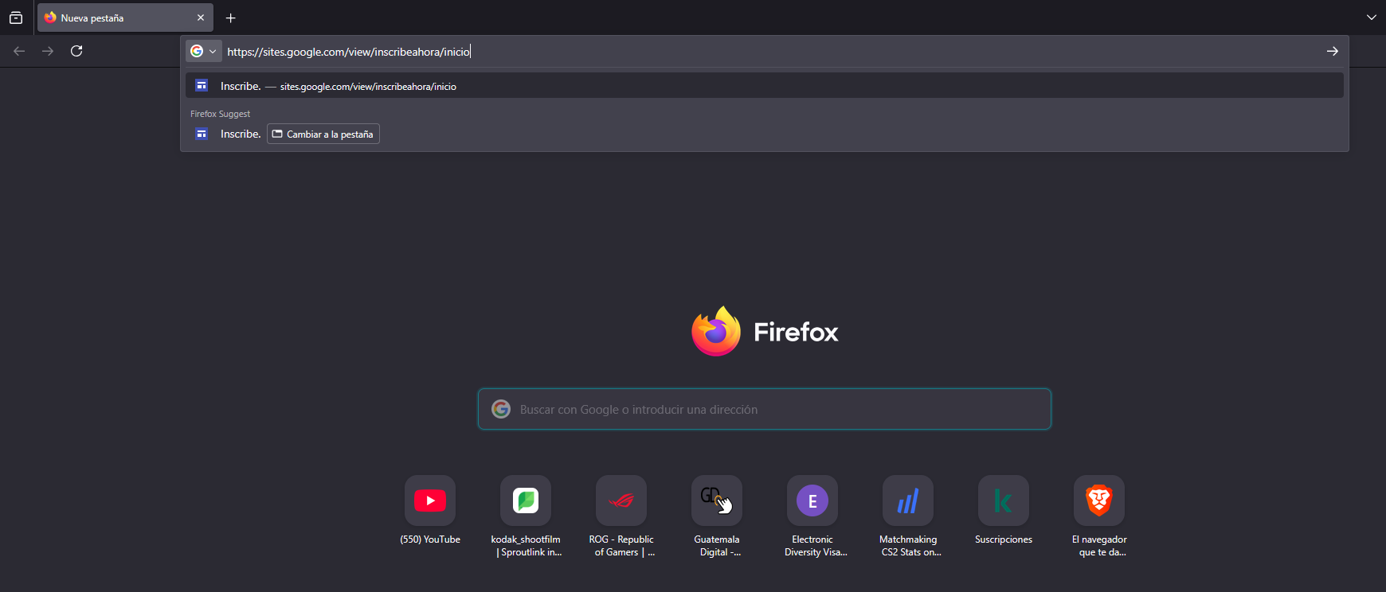

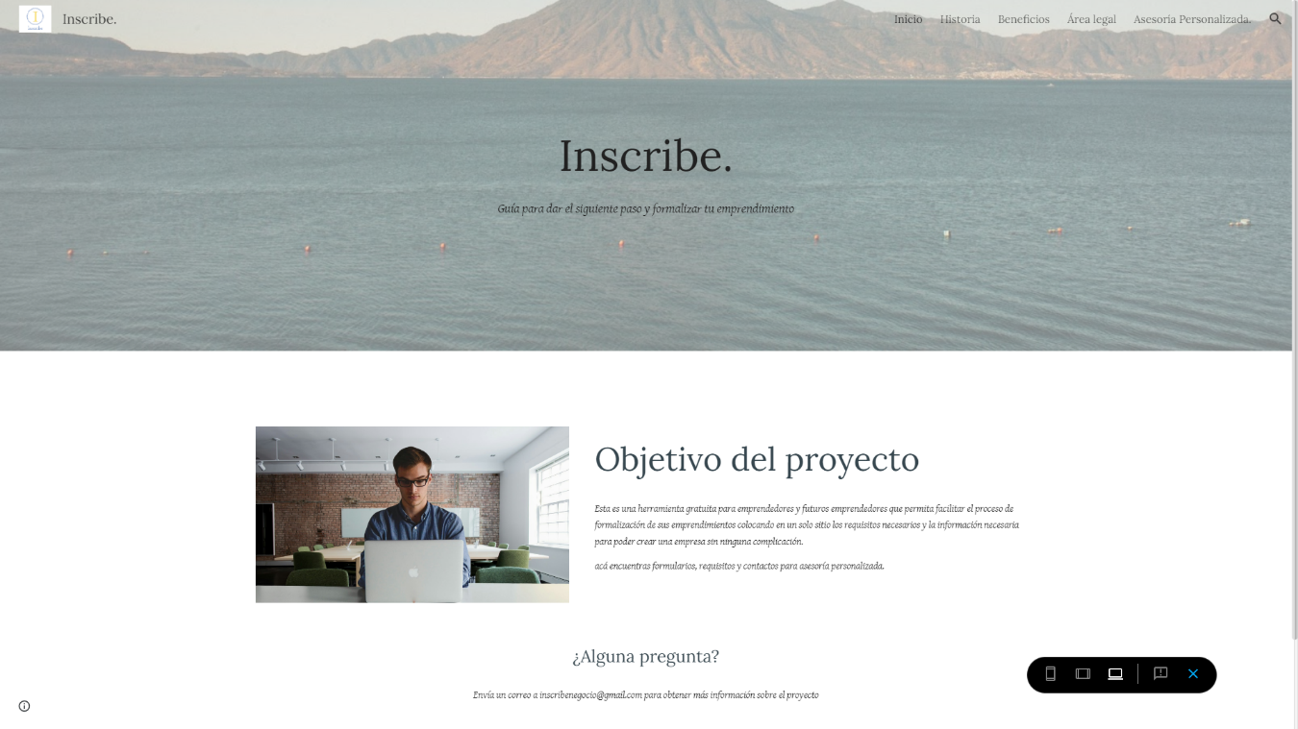

Fuente: Elaboración propia Milton Recinos (2025).
En la sección de “Inicio” se puede observar una pequeña leyenda que indica el objetivo del proyecto y su origen, dando a entender a los emprendedores o curiosos que allí pueden encontrar información que puede ser de importancia vital para el proceso que están por hacer. Asimismo, en el apartado “historia” se puede encontrar el origen de la creación de la página y el interés genuino que hay por que las empresas se formalicen en la ciudad de Huehuetenango.
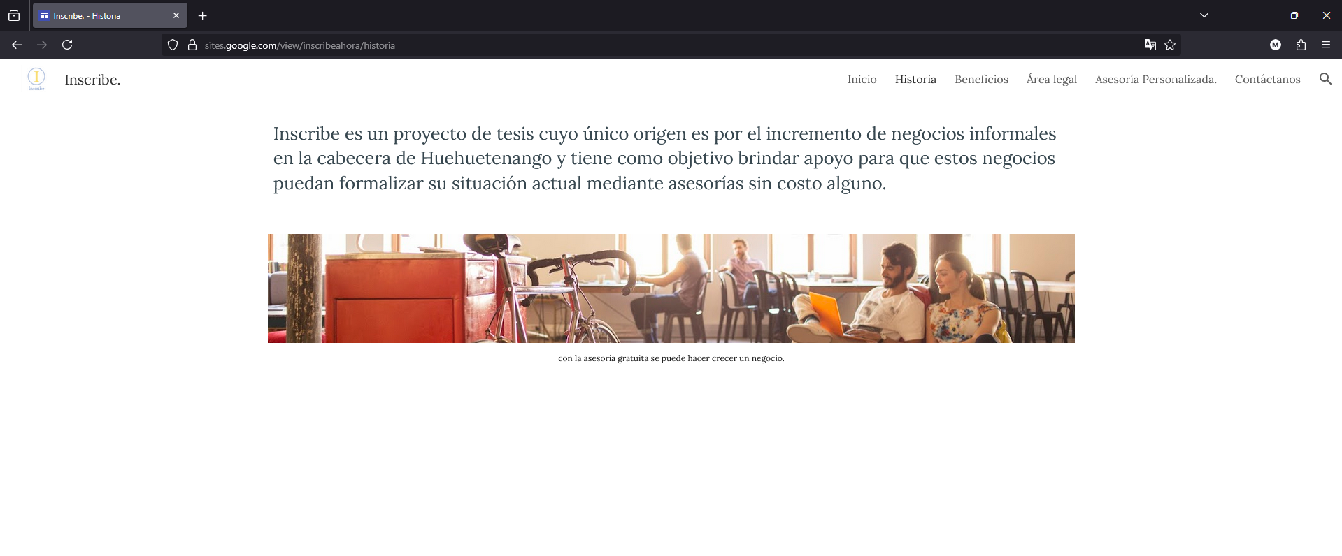

En el apartado titulado “Beneficios” se pueden observar algunos de los beneficios listados en esta tesis de estudio que servirían como gancho para incentivar el proceso de formalización en los emprendedores que así lo deseen. Donde se pueden leer los principales beneficios que pueden obtener si deciden formalizar su negocio o si se animan a buscar más información y despejar dudas relacionadas a la formalización de sus emprendimientos.
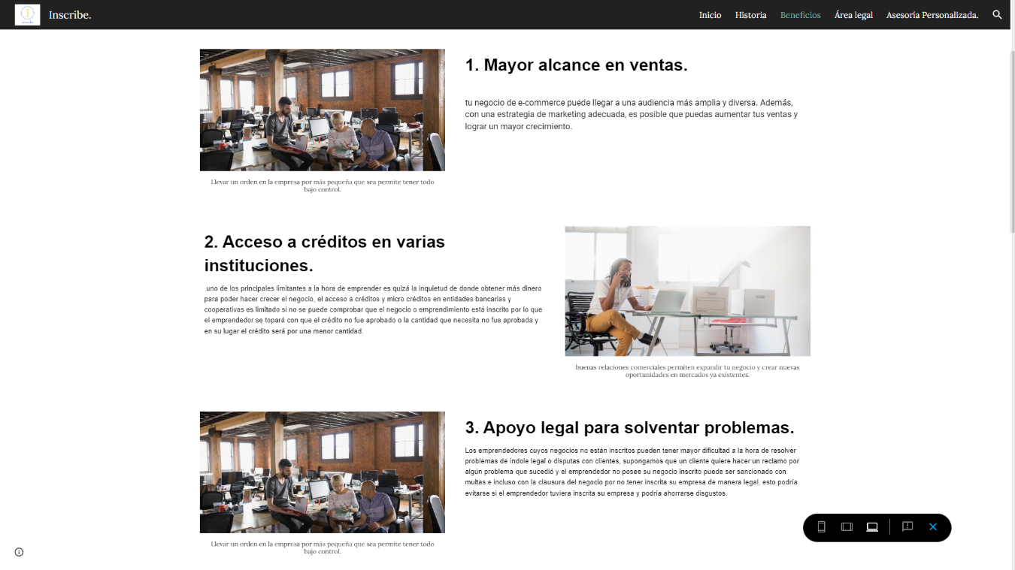

Fuente: Elaboración propia Milton Recinos (2025).

En el apartado de “área legal” se pueden encontrar infografías relacionadas a los aspectos legales de la inscripción ante la SAT y RM, además de encontrar los requisitos para inscribir el emprendimiento como pequeño contribuyente.
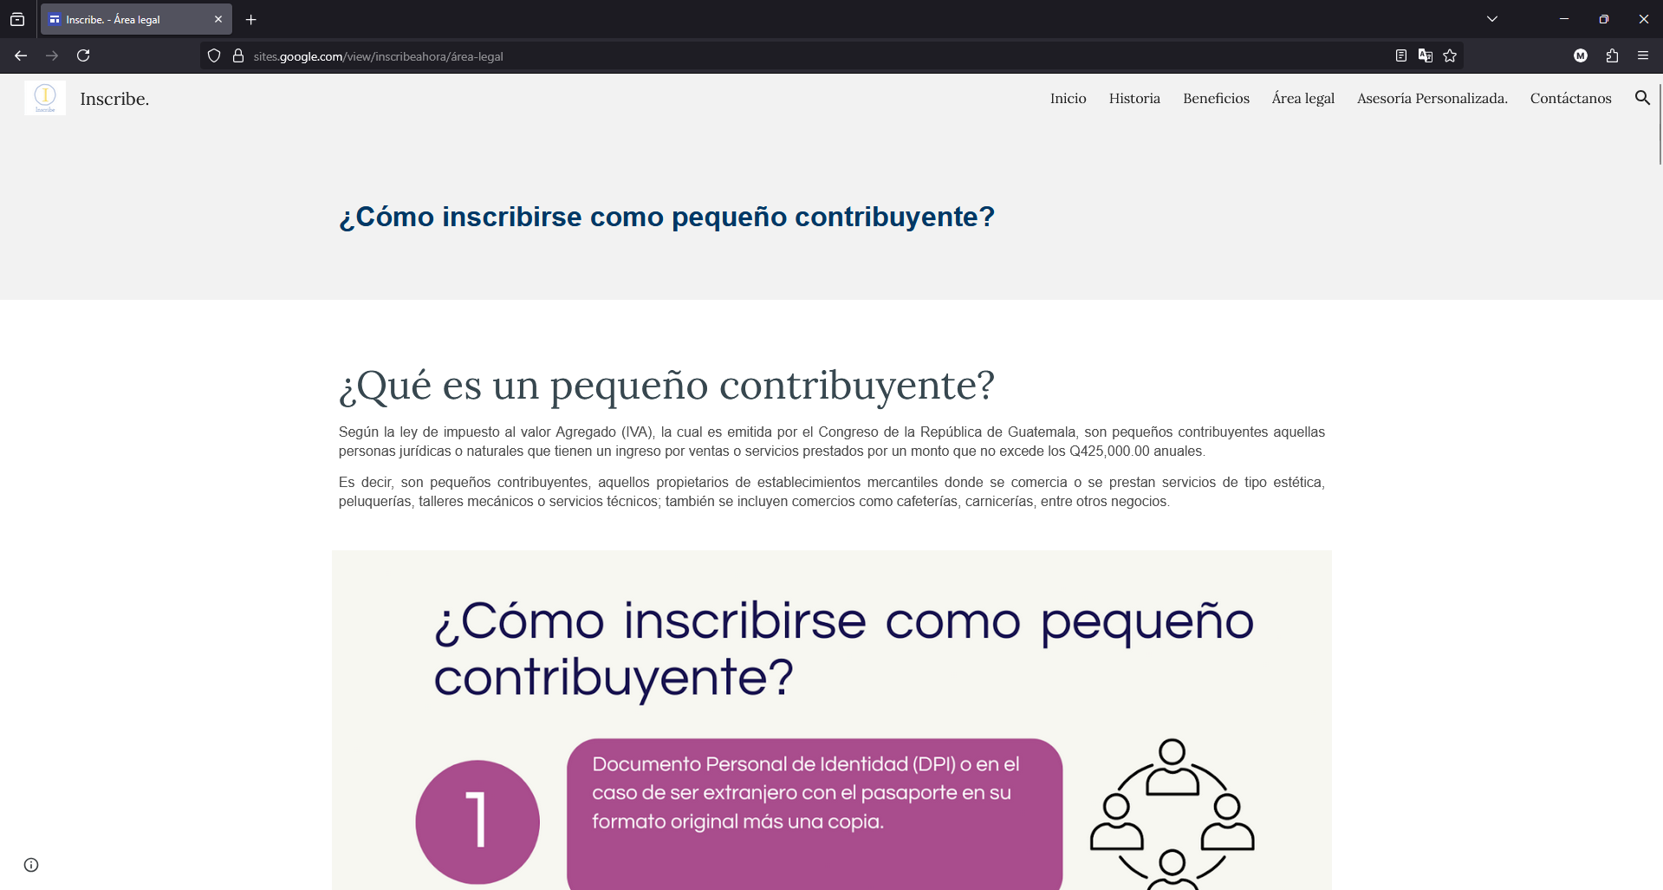

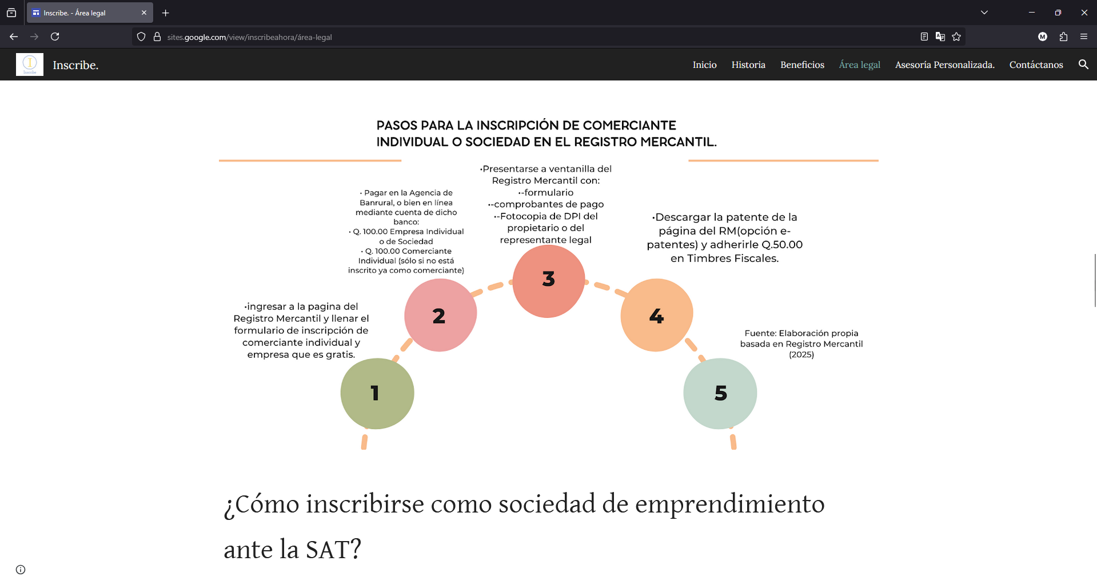

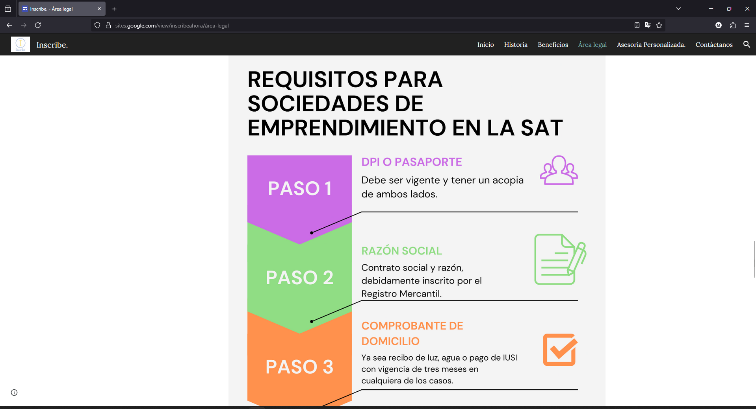

Y en la sección titulada “asesoría personalizada” se puede encontrar un listado de profesionales, emprendedores y conocedores del tema que decidieron participar de manera voluntaria demostrando su apoyo y creyendo que este proyecto pueda ser de beneficio para los futuros emprendedores. Se puede observar que debajo de cada retrato esta su correo electrónico de contacto para poder gestionar la asesoría gratuita.
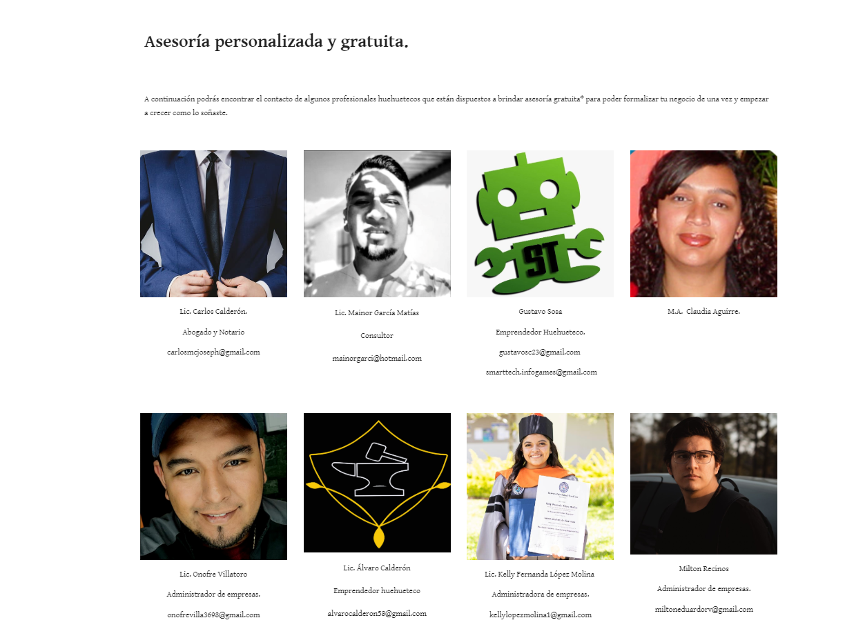
A todos ellos, muchas gracias por formar parte en este proyecto.

Fuente: Elaboración propia Milton Recinos (2025).
La página web se puede consultar a través del siguiente enlace.
https://sites.google.com/view/inscribeahora/inicio

BIBLIOGRAFÍAS
Decreto número 2-70 código de comercio de Guatemala, ciudad de Guatemala, 28 de enero de 1970, recuperado en 2026 de: https://asisehace.gt/media/C%C3%B3digo%20de%20Comercio%202-70.pdf
Decreto número 6-91 código tributario, ciudad de Guatemala, 25 de marzo de 1991 recuperado en 2026 de: https://portal.sat.gob.gt/portal/descarga/1899/legislacion-tributaria/18255/codigo-tributario-decreto-numero-6-91.pdf
Nevárez Montes, J. (2014). E-commerce. Editorial Digital UNID. https://elibro.net/es/ereader/rafaellandivar/41182?page=1
GOBIERNO DE GUATEMALA. (2015). REFORMA AL ACUERDO GUBERNATIVO NÚMERO 253-94 DE FECHA 30 DE MAYO DE 1994 recuperado en 2026 de. http://www.mineco.gob.gt/sites/default/files/ag_211-2015.pdf
Clasificación como MIPYmes en Guatemala: Definieron nuevos parametros de clasificación para las empresas de acuerdo al número de empleados y ventas anuales. (2015, 25 septiembre). CentralAmericaData. Recuperado 1 de junio de 2026, de https://centralamericadata.com/es/article/home/Clasificacin_como_MiPYMe_en_Guatemala
Gutiérrez, D. (2017). Comercio electrónico: creación y protección de un sitio web. Ediciones Unaula. https://elibro.net/es/ereader/rafaellandivar/164536?page=21
Martínez, E. Á. (2018). Iniciación en la economía y gestión de empresas. Universidad Politécnica de Cartagena. Consultado en 2026 https://elibro.net/es/ereader/rafaellandivar/44015?page=8
Niño, V. (2019) Metodología de la investigación, Ediciones de la U (2a. ed.) Consultado en 2026 disponible en: https://books.google.com.co/books?id=WCwaEAAAQBAJ&printsec=frontcover&hl=es#v=onepage&q&f=false
Puerto, Rodríguez, N. Y. (2019). VENTAJAS MÁS COMUNES EN LA IMPLEMENTACIÓN DE ECOMMERCE QUE DEBEN CONOCER LAS EMPRESAS EN COLOMBIA. Consultado en 2026 https://core.ac.uk/download/pdf/286064076.pdf
LEY DE FORTALECIMIENTO AL EMPRENDIMIENTO. (2019) p.2. Consultado en 2026 disponible en: http://chilemonroy.com/docs/1541003615DECRETO%20N%C3%9AMERO%20%2020-2018.pdf
Elizabeth, A. (2019). "EVALUACIÓN DEL DESEMPEÑO EN SANATORIOS PRIVADOS, UBICADOS EN LA ZONA 5 de la CABECERA DEPARTAMENTAL DE HUEHUETENANGO."
. Repositorio institucional de la Universidad Rafael Landívar. Disponible en: http://bibliod.url.edu.gt/Tesis/wevg/2019/01/01/Abac-Elizabeth.pdf
Registro Mercantil. (2019). REQUISITOS INSCRIPCION DE SOCIEDADES DE EMPRENDIMIENTO. Recuperado 2 de febrero de 2025, de https://www.registromercantil.gob.gt/webrm/wp-content/uploads/2019/11/27-1.pdf
Bagur, R., 2020. ACCIONES ESTRATEGICAS EN EMPRENDIMIENTOS ESTABLECIDOS EN LA CIUDAD DE GUATEMALA. Licenciatura. Universidad Rafael Landívar.
De león, 2020. ANÁLISIS DEL EMPRENDIMIENTO EN LAS MIPYMES DEL MUNICIPIO DE QUESADA, JUTIAPA. Licenciatura. Universidad Rafael Landívar.
Eaeprogramas.es. 2020. ¿Qué Es Una Empresa Familiar? Concepto Y Características. [online] disponible en: https://www.eaeprogramas.es/blog/negocio/empresa/que-es-una-empresa-familiar-concepto-y-caracteristicas
Organización Internacional del Trabajo. (2020). Transición de la economía informal a la formal: Estrategias para una recuperación centrada en las personas. OIT. Recuperado de https://www.ilo.org/global/topics/employment-promotion/informal-economy/publications/lang--es/index.htm
Economía informal (Plataforma de recursos de trabajo decente para el desarrollo sostenible). (2020). Economía informal. https://www.ilo.org/global/topics/dw4sd/themes/informal-economy/lang--es/index.htm
Informe E-País: El comercio electrónico en Guatemala. (2022, 12 diciembre). Oficina Económica y Comercial de la Embajada de España En Guatemala. https://www.icex.es/content/dam/es/icex/oficinas/048/documentos/2022/12/estudios-de-mercado/Guatemala%20Informe%20e-Pa%C3%ADs%202022_Resumen%20ejecutivo.pdf
Informe de Situación y Evolución del Sector MIPYME de Guatemala periodo 2018-2022. (2022). Ministerio de Economía de Guatemala. Recuperado 18 de febrero de 2025, de https://www.mineco.gob.gt/images/viceministerio_mypime/viceministerio/Informe_MIPYME-enero.pdf
Economía informal (Plataforma de recursos de trabajo decente para el desarrollo sostenible). (2023). Recuperado 23 de febrero de 24d. C., de https://www.ilo.org/global/topics/dw4sd/themes/informal-economy/lang--es/index.htm
LUQUE AYALA, D. C. (2023). ANÁLISIS DE LA IMPORTANCIA QUE TIENE EL E-COMMERCE EN EL TRANSCURRIR DE LA PANDEMIA y SUS BENEFICIOS o VENTAJAS COMO UN EFICIENTE MODELO DE NEGOCIO. https://repository.unimilitar.edu.co/server/api/core/bitstreams/bfd15147-b6bf-4c40-8174-767374f9e4ea/content
Oficina Regional de la OIT para América Latina y el Caribe. (2023). *Soluciones Innovadoras para la Formalización en América Latina y el Caribe*. International Labour Organization. https://www.ilo.org/es/regiones-y-paises/americas/oit-en-america-latina-y-el-caribe/oficina-regional-para-america-latina-y-el-caribe
Viceministerio de Desarrollo de la MIPYME del Ministerio de Economía de Guatemala. (2023). *Definición y contribución de las MiPymes*. Recuperado de [https://www.mineco.gob.gt/mipymes](https://www.mineco.gob.gt/mipymes)
International Labour Organization. (2023). Resolution concerning statistics on the informal economy. Presented at the 21st International Conference of Labour Statisticians. Retrieved from https://www.ilo.org/sites/default/files/wcmsp5/groups/public/@dgreports/@stat/documents/normativeinstrument/wcms_901703.pdf
Fernández, C. (2023, 11 agosto). Comercio electrónico, una tendencia centroamericana en aumento. SEAL. https://www.seal.com.gt/comercio-electronico-una-tendencia-centroamericana-en-aumento/#:~:text=Comercio%20electr%C3%B3nico%2C%20una%20tendencia%20centroamericana%20en%20aumento,-Guatemala%20%7C%20agosto%2011&text=Las%20compras%20por%20medio%20de,importante%20tener%20cuidado%20al%20hacerlo
Laudon, K. C., & Guercio Traver, C. (2024). E-commerce 2023-2024: business, technology, society, Global Edition / Kenneth C. Laudon, Carol Guercio Traver (Eighteenth edition, Global edition). Pearson. Consultado en 2026
Antón Pérez, J. J. & Garijo de Miguel, S. (2024). Empresa y administración: (1 ed.). Macmillan Iberia, S.A. Consultado en 2026 https://elibro.net/es/ereader/rafaellandivar/267631?page=6
Cámara colombiana de comercio electronico [cámara colombiana de comercio electronico] (Director). (2024). Revista Observatorio eCommerce. En Observatorio eCommerce. Paula Andrea Álvarez Cerón. Recuperado 1 de junio de 2026, de https://observatorioecommerce.mintic.gov.co/portal/Secciones/Comunicaciones/Publicaciones/338172:Revista-Observatorio-eCommerce
Peiró, R., 2024. innovación | Economipediaonline] Economipedia. Disponible en: https://economipedia.com/definiciones/innovacion-2.html
Roldán, P., 2024. Organización Informal - Definición, Qué Es Y Concepto | Economipedia. [] Economipedia. Disponible en: https://economipedia.com/definiciones/organizacion-informal.html
Registro Mercantil. (2024). INSCRIPCION DE COMERCIANTE INDIVIDUAL Y EMPRESA MERCANTIL INDIVIDUAL O DE SOCIEDAD. https://principal.registromercantil.gob.gt/wp-content/uploads/2024/01/11-INSCRIPCION-COMERCIANTE-IND-Y-EMPRESA-MERC_actual.pdf
Facultad de Ciencias Económicas Universidad Francisco Marroquín Centro de Emprendimiento Kirzner. (s. f.). Monitor Global de Emprendimiento (GEM): Guatemala: Reporte Nacional 2023/2024. https://gem.ufm.edu/wp-content/uploads/2024/09/Reporte-Nacional-GEM-Guatemala-2023-2024.pdf
Inácio, C. (2024, 3 noviembre). Los mejores 12 Tipos de comercio electrónico y Modelos de negocios. claudioinacio.com. https://claudioinacio.com/2018/07/18/tipos-de-comercio-electronico-modelos-negocios/
Pcmi, & Pcmi. (2024, 24 enero). Un vistazo al comercio electrónico de Guatemala 2024 - Payments and Commerce Market Intelligence. Payments and Commerce Market Intelligence - Global payments market research and insights. https://paymentscmi.com/insights/mercado-comercio-electronico-guatemala/
De Hernández, V. S. G. C. (2024, 13 noviembre). Sociedad de emprendimiento. Portal SAT. https://portal.sat.gob.gt/portal/requisitos-tramites-agencias/sociedad-de-emprendimiento/#1524835532161-47ceaa89-b60a
Carvajal Vera, A. S. (2024). DISEÑO DE ESTRATEGIAS DE E-COMMERCE PARA EL POSICIONAMIENTO DE LA UNIDAD DE NEGOCIO JESSPORT CANTÓN LA LIBERTAD, 2024. https://repositorio.upse.edu.ec/bitstream/46000/12600/1/UPSE-TAE-2025-0007.pdf
International Labour Organization. (2024, 24 October). New statistical standards for improved measurement of the informal economy [Video]. YouTube. https://www.youtube.com/watch?v=gCB5dlcwo2Y
Euroinnova International Online Education. (2024, 22 noviembre). que es una empresa formal e informal. https://www.euroinnova.com/blog/que-es-una-empresa-formal-e-informal
Soriano Balderas, A. N. (2025). El trabajo digno: un desafío jurídico para los trabajadores en la economía informal. Revista Latinoamericana de Derecho Social, 21(40), 205-225. https://doi.org/10.22201/iij.24487899e.2025.40.19257
Edenred, E. (2025, 20 enero). Diferencias entre una empresa formal vs. empresa informal. EDENRED. https://www.edenred.mx/blog/diferencias-entre-una-empresa-formal-vs-empresa-informal
Lopez, C. (2025, mayo). El sector de las MIPYME en Guatemala importancia, retos y oportunidades. iies.usac.edu.gt. Recuperado 11 de agosto de 2025, de https://iies.usac.edu.gt/wp-content/uploads/2025/06/Boletin-Economia-al-dia-nro.-5-mayo-2025.pdf
Jiguan, B. (2025, 6 enero). E-commerce genera Q374 millones al año | Diario de Centro América. Diario de Centro América. Recuperado 1 de junio de 2026, de https://dca.gob.gt/noticias-guatemala-diario-centro-america/e-commerce-genera-q374-millones-al-ano/
¿Qué es una empresa familiar? Concepto y características. (2026), EAE Business tps://www.eaeprogramas.es/blog/negocio/empresa/que-es-una-empresa-familiar-concepto-y-caracteristicas

Icex. (2026, 24 marzo). El comercio electrónico en Guatemala crece rápidamente, alcanzando $2.700M en 2024 y proyectando $5.000M en 2027. ICEX. https://www.icex.es/es/radar-icex/comercio-digital/noticias/2025/11/el-comercio-electronico-en-guatemala-crece-a-doble-digito-y-se-consolida-como-motor-economico-digital

ANEXOS


UNIVERSIDAD RAFAEL LANDÍVAR
Campus San Roque González de Santa Cruz, S.J.
Facultad de Ciencias Económicas y Empresariales
Licenciatura en Administración de Empresas
VENTAJAS DE LA FORMALIZACION DE EMPRESAS.

CUESTIONARIO A EMPRENDEDORES
Objetivo: recolectar información necesaria para determinar los principales motivos del porque no se formalizan las empresas, si saben los requisitos de inscripción y las ventajas que obtienen al tener sus negocios formalizados.
Instrucciones: constaste las siguientes interrogantes con objetividad escribiendo o marcando las respuestas en las casillas correspondientes.
Pregunta No.1
Nombre del emprendimiento y zona donde está ubicado.

Pregunta No.2
Edad
De 18 a 23 | De 24 a 29 | De 30 a 35 | De 36 a 41 | Más de 41

Pregunta No.3
Nivel de escolaridad
Sin estudio | Primaria | Básico | Diversificado | Universitario

Pregunta No.4
Género
Masculino | Femenino

Pregunta No.5

Cuánto tiempo lleva vendiendo alimentos a través de internet.
Menos de 1 mes | De 1 mes a 5 meses | De 6 meses a 1 año | Mas de 1 año

Pregunta No.6

¿Este es su trabajo principal?
Si | No

Pregunta No.7
¿la empresa está inscrita en la Superintendencia de Administración Tributaria (SAT)?
Si | No
Pregunta No.8
Si su respuesta fue negativa
¿Cuál es la razón o razones por las que no está inscrita la empresa en la SAT?
No sabe cómo inscribirse | Para ahorrar costos
Para no pagar impuestos | Para no contratar a un contador.
Otro, Especifique:

Pregunta No.9
¿Conoce usted los requisitos para poder inscribir un negocio ante el Registro Mercantil como sociedad de emprendimiento?
Si | No

Pregunta No.10
Si su respuesta fue negativa
¿Por qué motivo?
No sabe que existe una ley | No está interesado en ello
Considera que no entra en el perfil indicado | Otro Especifique:

Pregunta No.11
¿Ha utilizado algún tipo de préstamo para emprender su negocio?
Si | No

Pregunta No.12
Si su respuesta fue afirmativa
¿Dónde adquirió el préstamo?
Cooperativa | Microfinanciera | Banco | particulares

Pregunta No. 13
¿Con cuanto capital inició su empresa?
Menos de Q2,500.00 | De Q2,501.00 a Q3,000.00
De Q3,001.00 a Q3,500.00 | De Q3,501.00 a Q4,000.00

Pregunta No. 14
¿diría usted que su principal método de publicidad son las redes sociales?
Si | No

Pregunta No. 15
Si su respuesta fue afirmativa
¿En qué redes sociales promociona su producto??
Facebook | Instagram

Pregunta No.16
Si se le proporcionara asesoría gratuita ¿estaría dispuesto a inscribir su empresa ante la SAT o Registro Mercantil?

Si | No.

Pregunta No.17
Si su respuesta fue negativa
¿Por qué motivo no inscribiría su empresa?

Es solo un pasatiempo | No cree que sea 100% rentable
Le teme a los impuestos y multas | Otro Especifique:

Pregunta No.18
¿Conoce las sanciones y multas que hay para empresas que no están inscritas?

Si | No.

Pregunta No.19
Si su respuesta fue negativa
¿Por qué motivo desconoce las sanciones y multas?

No conoce las leyes | No le interesa
otro especifique:

UNIVERSIDAD RAFAEL LANDÍVAR
Campus San Roque González de Santa Cruz, S.J.
Facultad de Ciencias Económicas y Empresariales
Licenciatura en Administración de Empresas
VENTAJAS DE LA FORMALIZACION DE EMPRESAS.

CUESTIONARIO A CONSUMIDORES
Objetivo: recolectar información necesaria para determinar la importancia, confianza y opinión que tienen los consumidores sobre las empresas que no han formalizado su situación ante la SAT o Registro Mercantil.
Instrucciones: constaste las siguientes interrogantes con objetividad escribiendo o marcando las respuestas en las casillas correspondientes.
Pregunta No.1
¿zona donde reside actualmente?

Pregunta No.2
¿ha comprado alimentos preparados a través de internet (Facebook, Instagram)?

Si | No

Pregunta No.3
Si su respuesta fue afirmativa
¿en qué aplicación realizó la compra?

Facebook | Instagram
Otro especifique:

Pregunta No.4
¿es usted dueño de una empresa?

Si | No

Pregunta No.5
Si su respuesta fue afirmativa
¿solicitó factura por la compra de los alimentos?

Si | No
No tiene facturas.

Pregunta No.5
¿conoce a alguien que venda alimentos preparados a través de internet que no esté inscrito en la SAT o Registro Mercantil?

Si | No

Pregunta No.6
Si su respuesta fue afirmativa
¿Considera que dicha persona debería inscribir su negocio ante la SAT y Registro Mercantil?

Si | No

Pregunta No.7
¿Usted confía en las personas que venden a través de internet y que no están inscritas?
Si | no

Pregunta No.8
Si su respuesta fue negativa
¿Por qué no confía en las personas que venden alimentos preparados a través de internet?

No tienen local físico | No están reguladas por la SAT
Al no estar inscritas no son de fiar | Otro especifique:

Pregunta No.9
¿cree usted que estas empresas informales deberían estar inscritas ante la SAT y Registro Mercantil?

Si | No
Pregunta No.10
si estas empresas lograran formalizar su situación, ¿usted consumiría más con ellos?

Si | No

